Оглавление
(кликабельно)
Предисловие. Что такое логи и как с ними работать? 2
Где взять логи? 3
Настройка системы 7
Настройка Сферы в связке с прокси от 911.re 9
Работа с криптологами 21
Логины и пароли от бирж и кошельков 27
Работа с логами Paypal 28
Paypal и гифты 30
Paypal и шопы 32
PP/CC Ebay и Paypal в отдельных случаях 33
Метод обхода Security Check 36
Обход ошибки «Cookie mismatch» 38
Работа с саморегами PayPal 40
Самореги PayPal по USA 40
Самореги PayPal по EU 42
Описание работы антифрода PayPal 42
Сервисы для работы с саморегами 43

Предисловие.
Что такое логи и как с ними работать?
Лог - это данные с компьютера КХ, которые содержат в себе куки, пароли, информацию о железе, IP, а также файлы с рабочего стола.
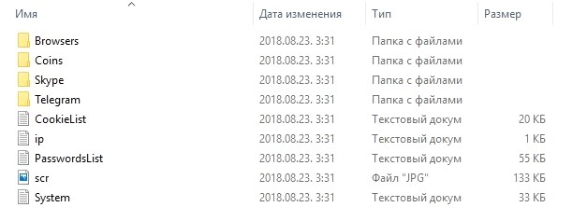
Пример лога со стиллера AzorUlt.
Вот так выглядит лог. С разных стиллеров логи могут выглядеть по-разному, но смысл примерно одинаковый. Дата, которая указана на логе, является той датой, когда произошла загрузка в панель. Таким образом, при покупке логов, открыв на начальном этапе этот файлик, вы можете понять срок его давности. Обычно добросовестные селлеры продают логи давностью максимум 3 недели - месяц. Если же дата совсем старая, то лог считается некачественным.
Главная задача в работе с логом - его ковыряние. В целом, логи содержат в себе достаточно информации, которая подойдет для различных целей. Тут уже личное дело каждого, кому и с чем нравится работать. Можно заниматься шантажом, вбивами, можно красть чужие акки, после чего просить за них выкуп, можно работать с криптой, с биржами, с холодными кошельками, с акками Ebay, Amazon и т.д. Вас ограничивает только ваша фантазия. :)
В целом, самое главное в работе с логами, это чтобы система воспринимала нас за своего человека. Я использую простую и доступную связку при работе, а именно Chrome + editthiscoockie + webrtc + VPN + useragent. В качестве VPN на данный момент использую Windscribe и IP Vanish. Зачастую айпи не особо много значит для нас, можно использовать любой, главное, чтобы у него не было блэков. Но с отдельными странами нужно быть более избирательными, к примеру, при работе с палкой может быть желательна подстройка под зип КХ, либо брать чистый носок.
Основное требование в работе с логами, это не пароли, как думают многие, а наличие куков. Имея куки, вы можете вытащить максимум.

Где взять логи?
Есть несколько вариантов получения логов. Первый и самый простой - их покупка. На форумах и в Телеграмме достаточное количество селлеров, которые продают логи.
Пример, годящийся для ознакомления новичкам - buylogs.info.
Расценки, конечно же, существуют разные. Есть логи по 20р. за штуку, а есть и по 20$. Цена лога зависит от его качества, страны, а также сервисов, которые есть внутри. Дороже всего обойдутся логи США. Почему? За счет того, что там огромное количество банков и активных Пейпал аккаунтов. Логи, которые стоят по 20р чаще всего без выборки, и в основном там всяких хлам, по типу соц. сетей или игрушек, но может и повезти. :)
К примеру, покупая лог с Пейпал аккаунтом, важно проверить не только наличие пароля к нему, но и есть ли он в куках. Проверяем обычным поиском в текстовике с куками, по запросу paypal. Если же там есть строчки и не одна, то этот лог считается хорошим.
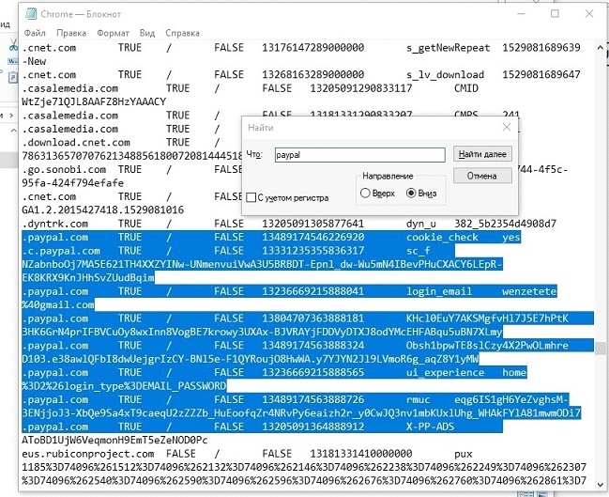
Вот так выглядит нормальный лог
При наличии строчки с фразой «login_email», как в данном случае, Пейпал выдаст нужную нам почту автоматом. Это бывает полезно, так как зачастую бывает, что у владельца куча почт, а пароля или же логина к Пейпалу у нас нет. С таким логом, получив хотя бы логин, мы можем попытаться подобрать пароль от аккаунта из тех, что у нас имеется. Также, за счёт такого количества куков антифрод Пейпала относится к нам более благосклонно, и может дать вбить что-либо без предварительной его раскачки.
Что ещё нужно знать о купленном логе? То, не продавался ли он в 10 рук. Самая простая проверка - проверка через почту. Первым делом при этом мы встраиваем куки в браузер и топаем на почту владельца.
В случае с gmail почтой, достаточно просто проверить логирования в ней. Мотаем почту в самый низ и нажимаем кнопочку "Детали".
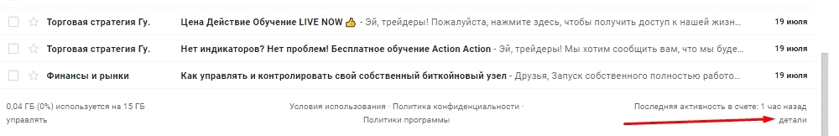
Нам откроется окошко с последними активностями в почте. Таким образом можно понять, были ли другие посторонние логирования помимо нашего.
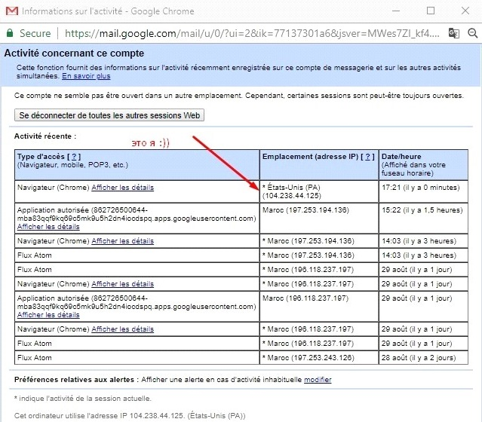
Это хороший лог
По IP и стране можно понять, что за последние 3 дня, никого, кроме меня и владельца, на аккаунте не было. Кроме того, можно посмотреть письма в корзине, а то мало ли, кто-то уже пытался его "поломать". Забегая немного вперед, сразу скажу, что владельцу не приходит никаких оповещений о стороннем логировании, т.к. система приняла нас за своего человека, ведь у нас были куки.
Отлично, теперь, имея на руках целый лог с куками и паролями, можно начинать работу.)
Второй вариант получения логов - покупка своего стиллера/ботнета с функцией лоадера.
Имея свой собственный стиллер, вы можете не беспокоится о том, что ваш лог кто-то успел расковырять. Чем стиллеры могут отличаться друг от друга? Их функционалом. Хорошие стиллеры воруют пароли с Фаерфокса и с Хрома, в них есть настройка форм-граббера (ворует файлы с рабочего стола), а также ищут криптокошельки - wallet.dat. Впрочем, в продаже есть и недорогие варианты - без Фаерфокса, только с Хромом, но и с этого тоже можно поиметь свою копеечку.
При покупке своего собственного стиллера нужно позаботится о хостинге - бесплатные или дешевые не протянут долго, из-за чего есть риск после пролива остаться ни с чем, ибо ваша панелька просто-напросто слетит/будет заблочена и вы попрощаетесь со своими логами. Поэтому можно приобрести либо стиллер на готовом абузоустойчивом хостинге, таким как Nocturnal, либо же придётся ставить панель на подходящий хостинг самому.
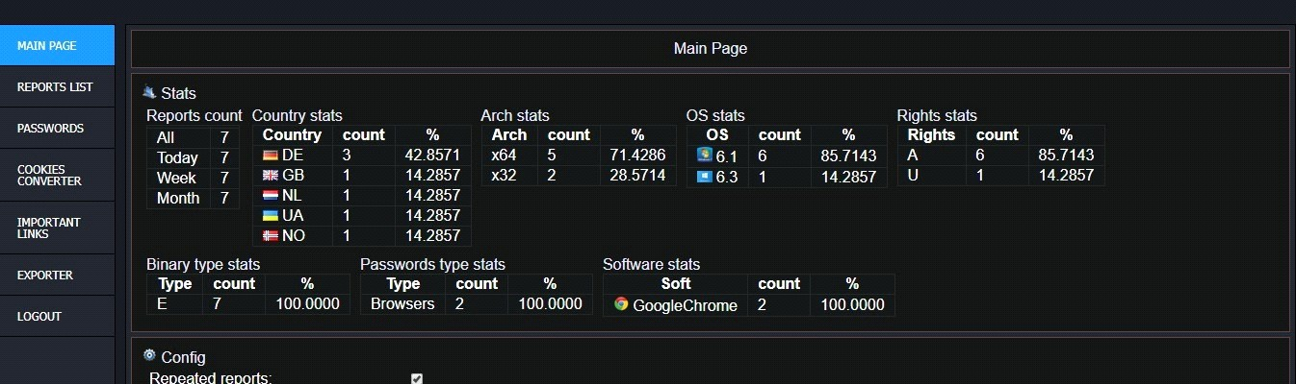
Так выглядит панель AzorUlt
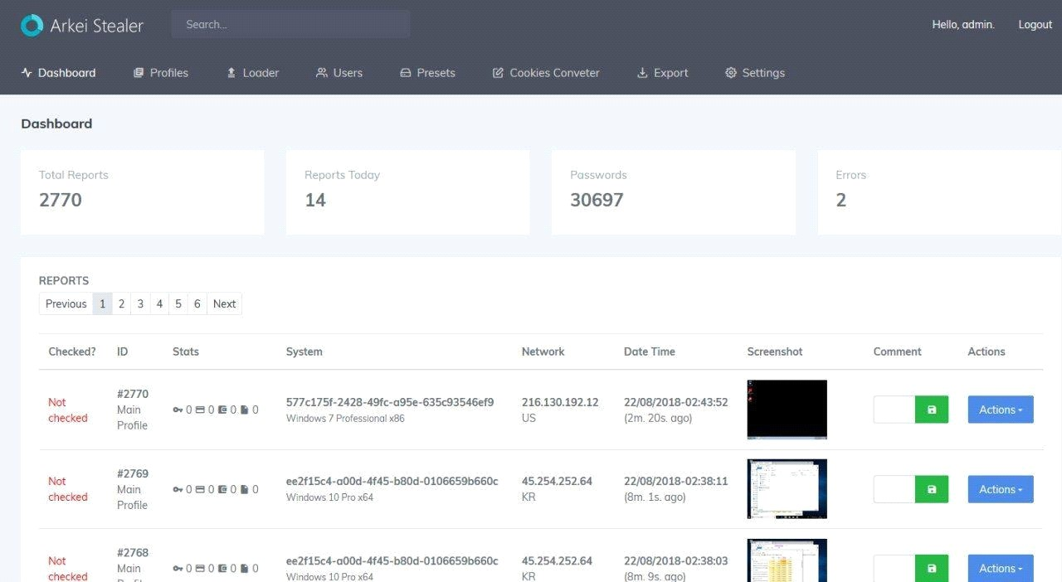
Так выглядит панель Arkei
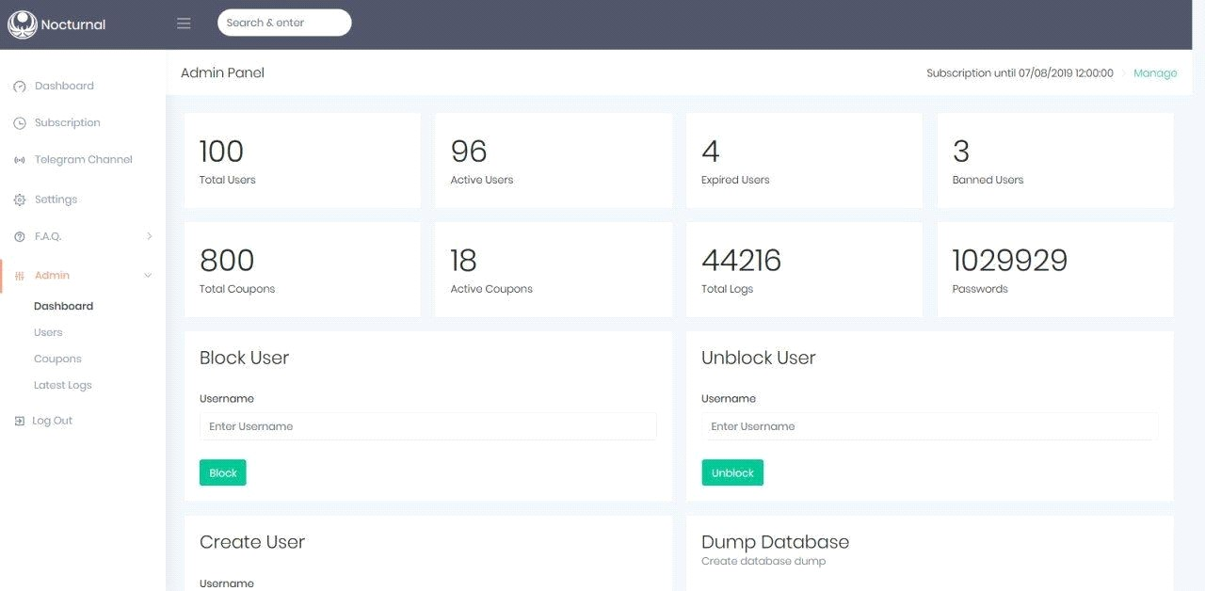
Так выглядит панель Nocturnal
Скрины панелек, не мои, а честно спизженные.)))
Как мы можем увидеть на указанных примерах, панели стиллеров выглядят примерно одинаково. Содержание паролей, логов в целом, страны/айпи, кошельки, данные с CC, файлы и т. д.
Как же получить заветные логи в нашу панельку? Есть 2 варианта. Купить инсталлы (установки нашего вируса), либо распространять самому.
При покупке инсталлов, логи мы получаем в заранее известном количестве. Главное правило - 1000 инсталлов - НЕ РАВНО 1000 ЛОГОВ!!! В целом, важно какой будет отстук, а отстук зависит от многих факторов. От крипта (маскировки) нашего файла, от настройки форм-граббера и т.д. Если мы хотим застиллить всё что возможно, то отстук может составить и 20%, проверено на себе.))
Обычно, при покупке 1000 инсталлов, средний отстук составит около 70-80%, т.е. в панельке у нас появится 700-800 логов. Но и это ещё не всё! Часть из них может быть пустая, часть из них может быть только с куками, часть с 1-2 паролями и это абсолютно нормально. В конечном итоге, жирненьких хороших логов может получиться около 250-300.
Рассмотрим вариант распространения самому. Можно просто пихать наш закриптованный .exe под видом читов (школологи)), или же новейшей программы для чего-либо. После установки и запуска стиллера результат отобразится в панели в виде того самого лога. В дополнение, можно заказать объединение вашего стиллера с настоящей программой, тогда наш файл не вызовет никаких подозрений. :)
Распространять, как уже понятно, можно по форумам, на ютубе, на торрентах, в ВК… Что при первом, что при втором варианте итог будет одинаковый - получение логов. Но понятное дело, что, например, при распространении в ВК о качестве можно не вспоминать.

Настройка системы
Как уже было написано выше, я использую для работы обычный Хром. Я не работаю с дедиков, не работаю с виртуалки, Сферы и прочих радостей. Просто Хром, обычный Хром.
Однако, если вы захотите использовать Сферу – её настройка будет описана в следующем разделе.
На него мы устанавливаем расширения (названия кликабельны):
- EditThisCookie - встройка куков в браузер.
- WebRTC
- User-agent – при необходимости подменяет наш браузер под браузер владельца.
Ну и конечно же VPN. Можно купить VPN тут - http://ak4you.deer.su/ или http://vpnxxx.ml/
Раньше работа была только через Windscribe, но в последнее время стало его не хватать - либо нет нужной мне страны, либо есть, но айпи в блэках до невозможности. Потому могу посоветовать использовать так же IP Vanish. IP Vanish удобен тем, что у него достаточно большое количество серверов под любую страну.
После установки всех расширений и подключения к VPN, идём проверять наш IP на https://whatleaks.com/
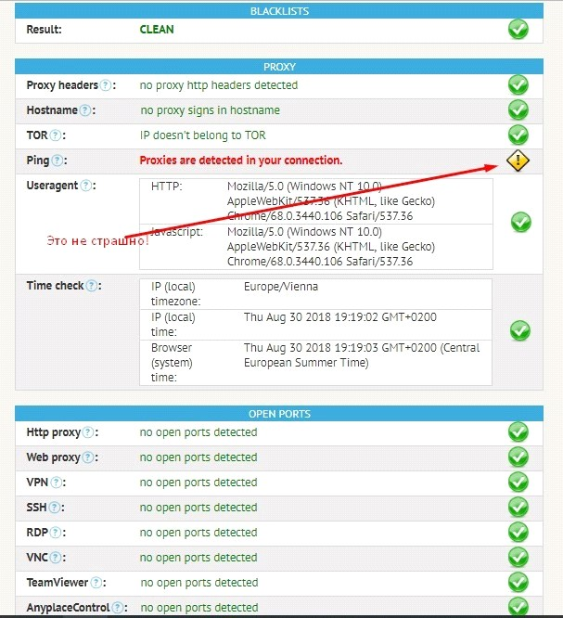
Мы должны иметь примерно такую картину
Как же встроить куки в браузер? Мы находим в логе наш файлик с куками, нажимаем CTRL+A, CTRL+C и конвертируем куки в формат Json. У стиллеров AzorUlt, к слову, в панелях есть встроенный конвертер.
https://telegra.ph/Import-kuki-03-29 - тут есть скрипт и подробная инструкция о том, как конвертировать куки. Плюс я вам выдам html версию конвертера – может быть удобнее.
После конвертирования идём в наш браузер, и вставляем результат в нашу "Печеньку":
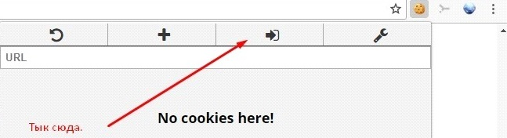
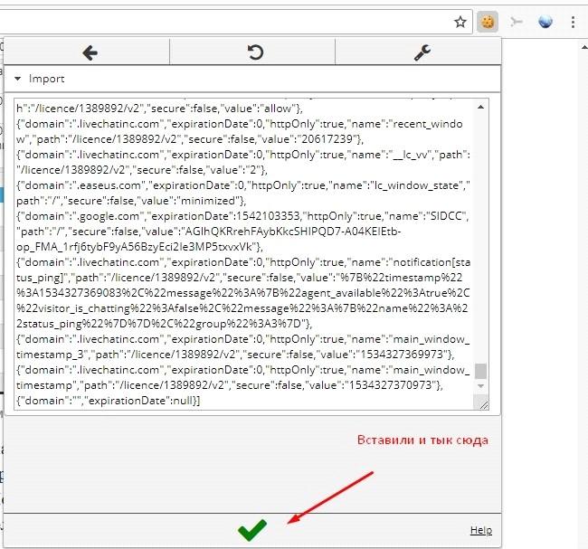
Всё, куки в браузере, можно начинать шариться :)
Первым делом я всегда проверяю почты. Потому что, имея доступ к почте, вы можете вытащить множество интересного, при этом даже не имея паролей. Но для этого необходимо терпение, желание и широкие глаза, чтобы ненароком не пропустить что-нибудь годное.
Касаемо настроек - нет особой схемы по настройке машины или браузеров *Чтоб дало*. Многие вещи можно делать и без этого. В случае, если вам удобнее работать со Сферы, Антика, с дедика, Фаерфокса, виртуалки - без проблем. Настройка машины под КХ бывает необходима для некоторых случаев, но об этом поговорим немного позже.

Настройка Сферы в связке с прокси от 911.re
by @Smile129
Для начала нам понадобится скачать и установить бесплатную версию программы Proxifier (сделать это мы можем тут). Важно – необходима версия Standart, не Portable.
После этого покупаем подписку на сервис 911.re и скачиваем их клиент. Скачать можно на сайте, либо по прямой ссылке тут. Пароль на архив - 911.re
Распаковываем архив в папку на рабочем столе:
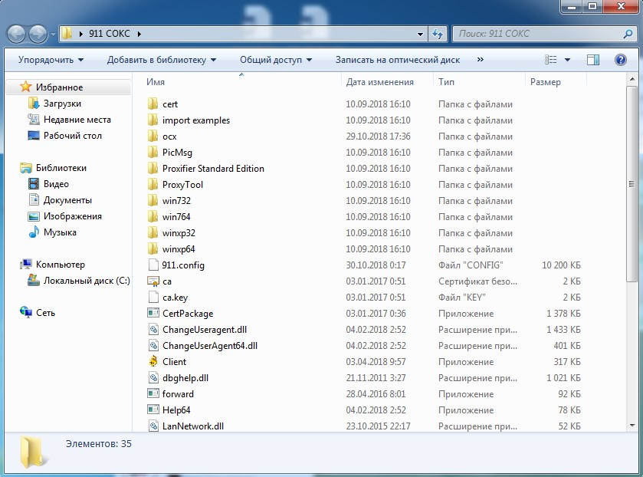
Запустить файл client, видим окно авторизации. Вводим свои данные, нажимаем «Login»:
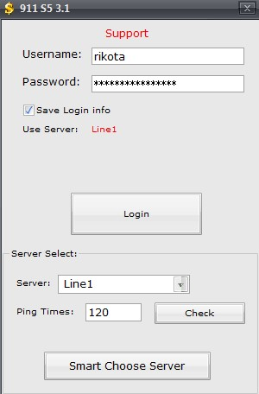
После авторизации мы видим главное окно программы 911:
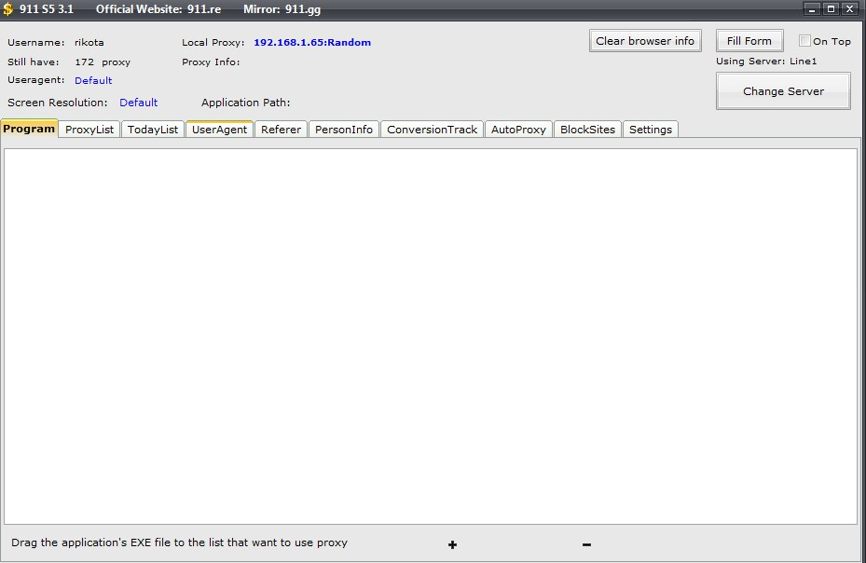
Переходим во вкладку settings (самая крайняя с правой стороны):
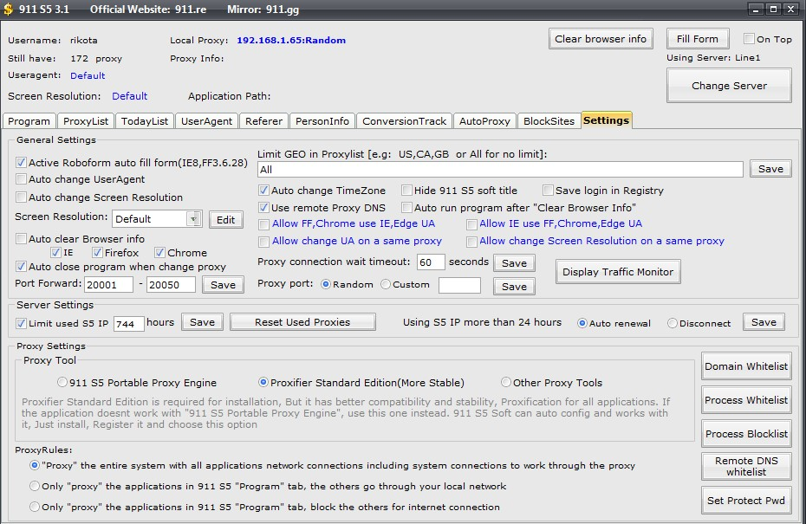
Выставляем все параметры как на скриншоте.
Далее переходим во вкладку Program, нажимаем на значок «+»:
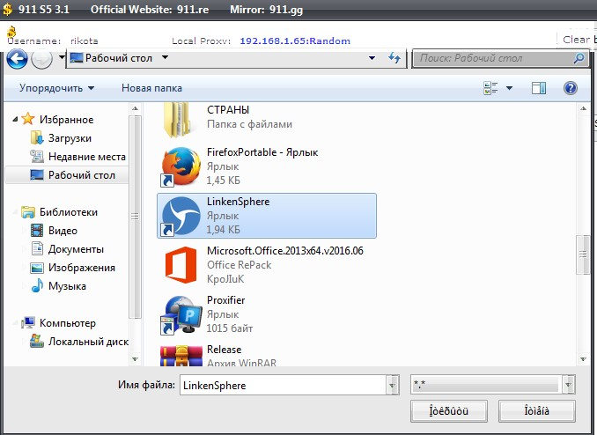
И выбираем значок Linken Sphere.
После этого вы можете переходить во вкладку Proxy list и выбирать нужные вам по параметрам прокси.
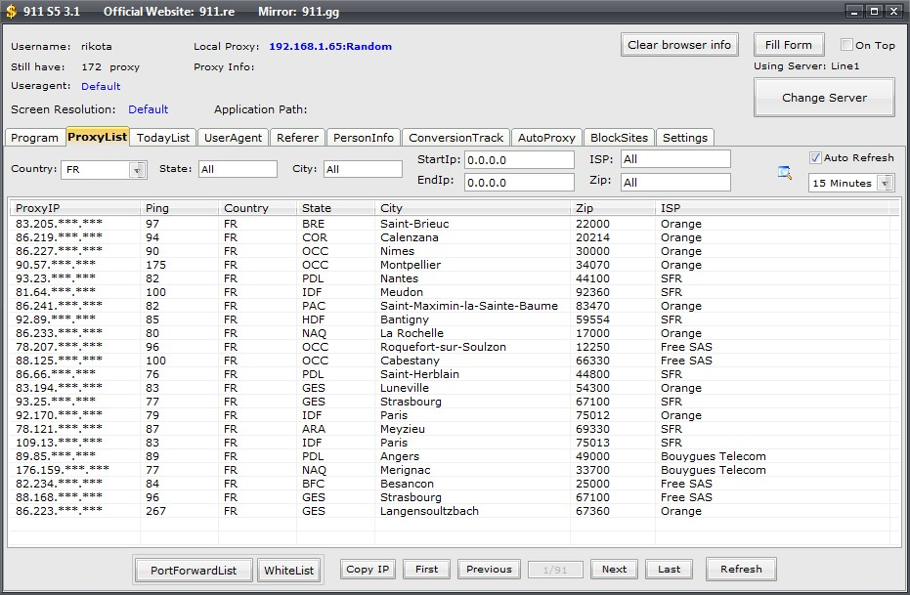
Для того, чтобы выбрать «носок» надо нажать на него 2 раза левой кнопкой мыши. Советую после выбора нужных вам параметров искать носок с наименьшим значением «ping».
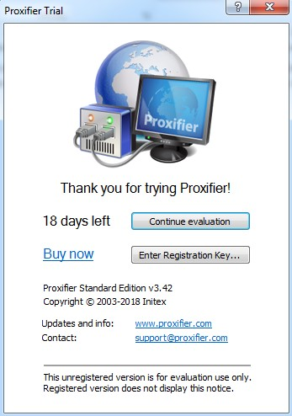
После выбора нужного вам носка у вас откроется Проксифаер. В ней вы должны нажать «Continue Evaluation».
После всего вышеописанного можно переходить к настройке самой Сферы. Я покажу пример того как делаю это я - @smile129, так что всех хейтеров попрошу сразу выпрыгнуть в окно - я знаю, что мой вариант настройки очень примитивен и Сфера может намного больше, но под те задачи с которыми я сталкиваюсь более чем хватает моего варианта настройки.
Для начала нужно запустить программу Linken Sphere через ярлык на рабочем столе
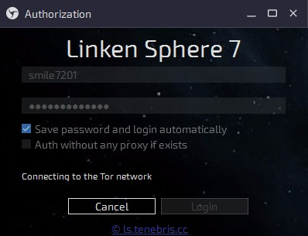

В этом окне авторизации вводим логин и пароль от учетной записи, купленной вами на сайте https://ls.tenebris.cc/.
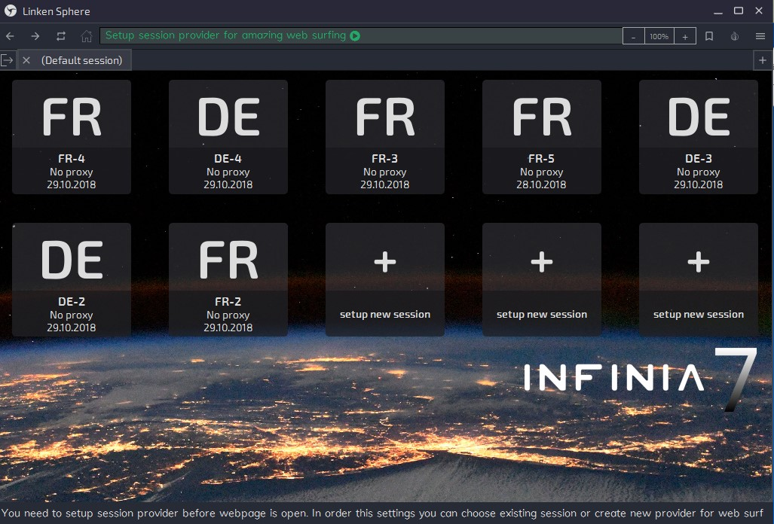
После авторизации мы попадаем на главный экран сессий. Как пример - тут вы можете увидеть созданные мной сессии.
Для того, чтобы создать новую сессию вам нужно нажать на иконку «+» - setup new session.
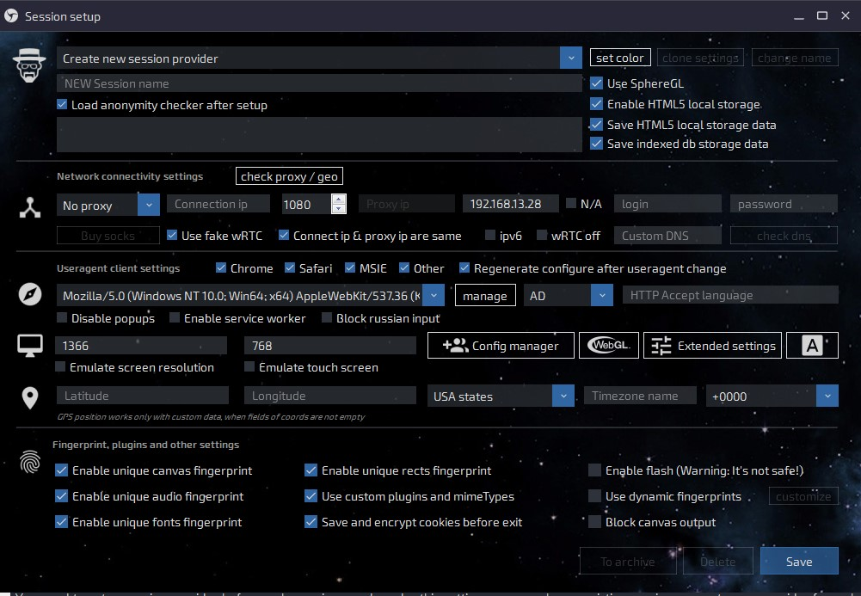
Это окно настройки сессии. Разберем его немного подробнее.
После придумывания и введения имени сессии в окошке «NEW Session name», первое что вы всегда делаете - это нажимаете «Check proxy/geo». Если вы настроили программу 911 по моему способу, то ваш носок уже надет и готов к работе. После нажатия на «чек прокси/гео» вы увидите примерно такую картину:
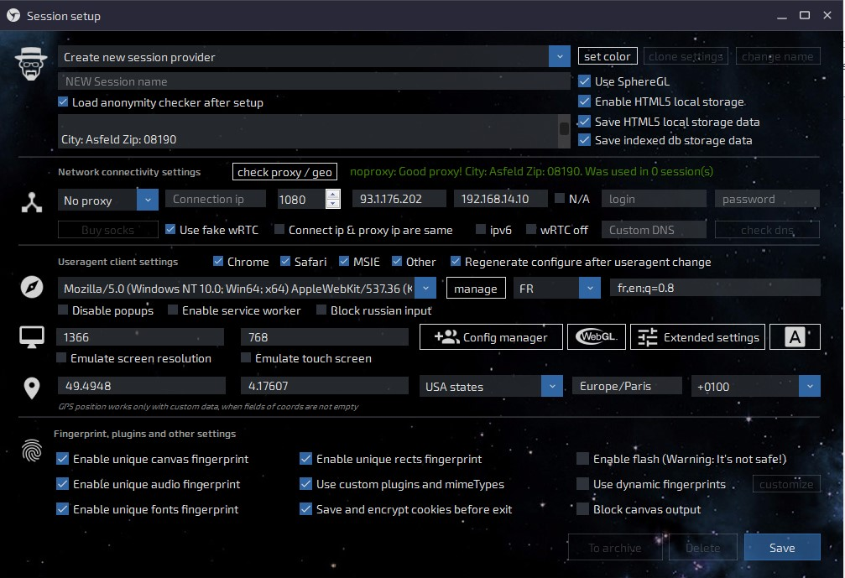
Теперь разберем, что же произошло:
- У вас выставился параметр «Language different» там, где стоит параметр FR. Этот параметр отвечает за эмуляцию языка, который установлен в вашей сессии. Устанавливается он под страну вашего «носка».
- У вас выставилось время и часовой пояс в соответствии с выбранным вами соксом.
- У вас выставилась геопозиция в соответствии с вашим «носком»
Перейдем к настройке под компьютер КХ.
Если вы используете в работе логи со стиллера то в папке с вашим логом у вас будет файл system. На разных стиллерах название этого файла отличается, но суть одна.
Мы рассмотрим настройку на примере логов со стиллера AzoRult, так как он наиболее популярен.
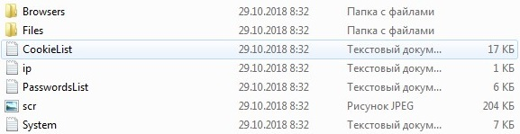

Для настройки под КХ нас интересует несколько файлов. Первый - файл ip:
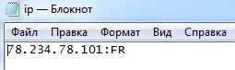
Как многие из вас уже догадались это ip адрес нашей жертвы - под него мы и будем подбирать наш «носок». Два основных правила это:
- Выбранный вами сокс должен быть максимально близко к КХ.
- Он не должен находится в блек листах.
Как узнать по ip адресу откуда же наш КХ? Для этого нам нужно перейти на сайт https://www.ipqualityscore.com/free-ip-lookup-proxy-vpn-test
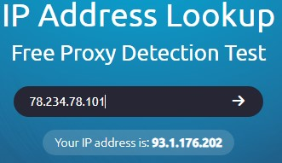
В окне ip address lookup вводим нужный ip адрес и нажимаем enter.
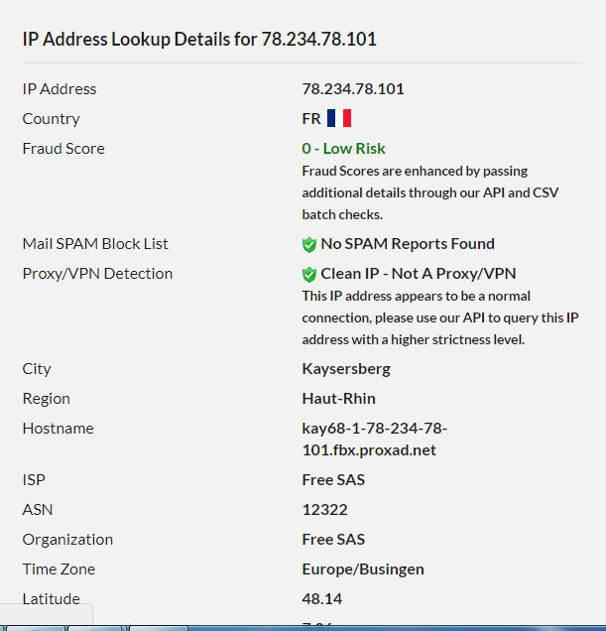
В этом окне мы получаем название Города/Штата/Провайдера нашего КХ и уже под эти данные подбираем наш «носок». Стараемся подобрать под город. Если не получилось под город, то под Region. Если совсем все плохо и КХ откуда-то из жопы мира, то выбираем под провайдера - «ISP».
Дальше нам интересен файл system.
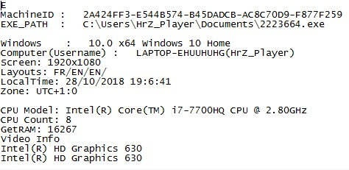
Он содержит много информации о компьютере КХ, но нам нужно всего несколько параметров:
- Версию ОС - в нашем случае это Windows 10.
- Разрешение экрана - как мы видим 1920x1080.
- Ко всему этому осталось узнать только браузер, который установлен у нашего КХ.
Для этого нам нужно зайти в папку Browser/Cookies:
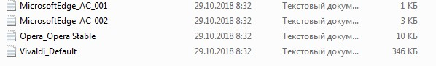
Тут мы видим файлы с куками из разных браузеров у вас он может быть один, например, Opera. Если несколько - смотрим самый большой по размеру - его мы и будем использовать для настройки под КХ.
После того как мы знаем:
- Версию ОС (в моем случае это Win 10)
- Название браузера, которым чаще всего пользуется КХ (в моем случае это Vivaldi)
Нам нужно найти User-agent под нашу ос и наш браузер. Для этого нам понадобится google.com, в котором пишем примерно такой запрос:
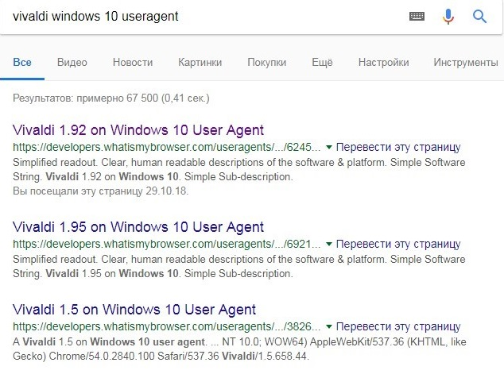
Переходим по ссылке на сайт «developers», при этом стараемся выбрать максимально новую версию браузера - это понятно из цифр - чем выше цифры, тем новее версия.
Это и есть наш user-agent. Копируем его и возвращаемся к программе Linken Sphere:
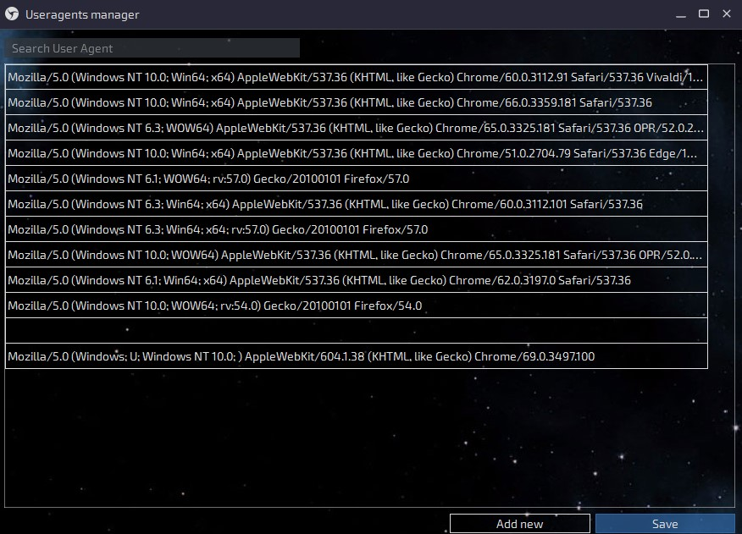
Нажимаем на кнопку «Manage», далее кнопка «Add new», после чего вставляем в новую строчку наш скопированный юзер-агент, нажимаем save.
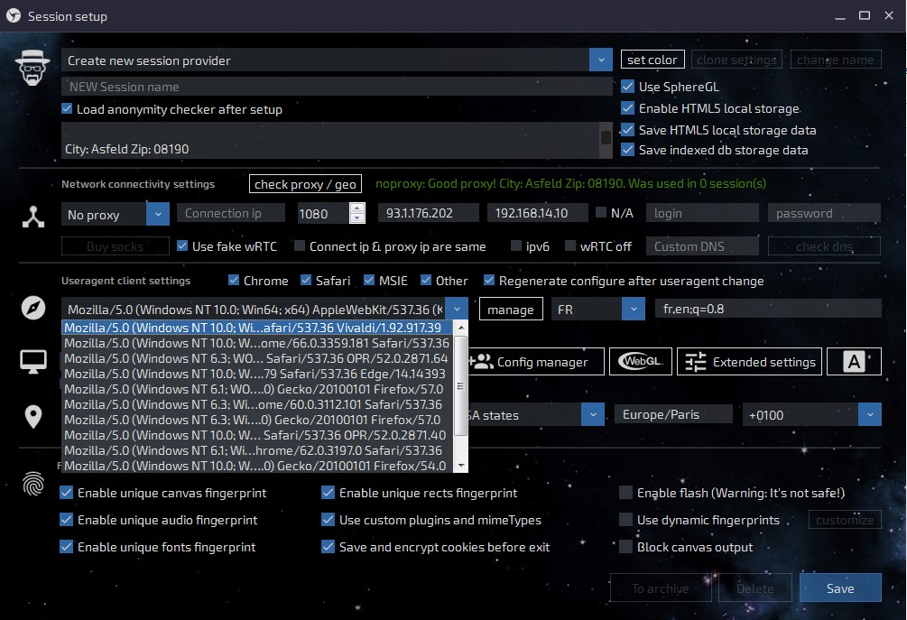
Выбираем нужный нам юзер агент из списка.
Выставляем разрешение экрана под КХ (из файла system), нажимаем галочку Emulate screen resolution.
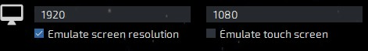
Дальше нажимаем на Иконку с надписью «WEBGL», видим вот такое окно:
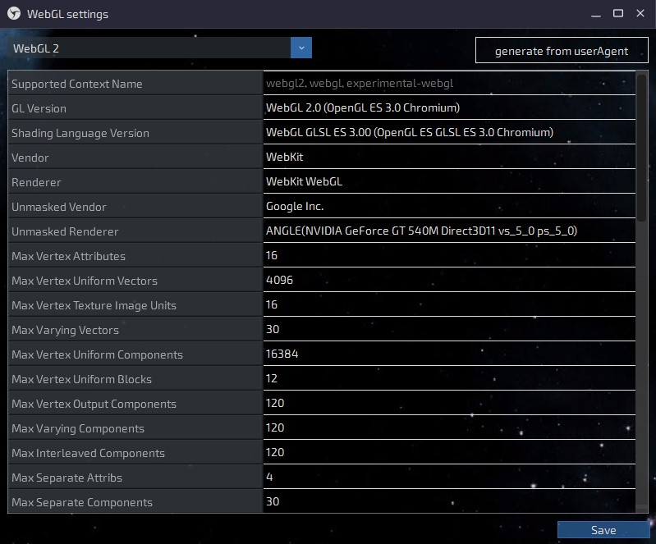
В этом окне выбираем из списка параметр «WebGL 2» и нажимаем на кнопку «generate from user agent», нажимаем «save».
На этом настройка под КХ у нас закончена и, в главном окне программы, снизу справа, мы можем нажимать «save».
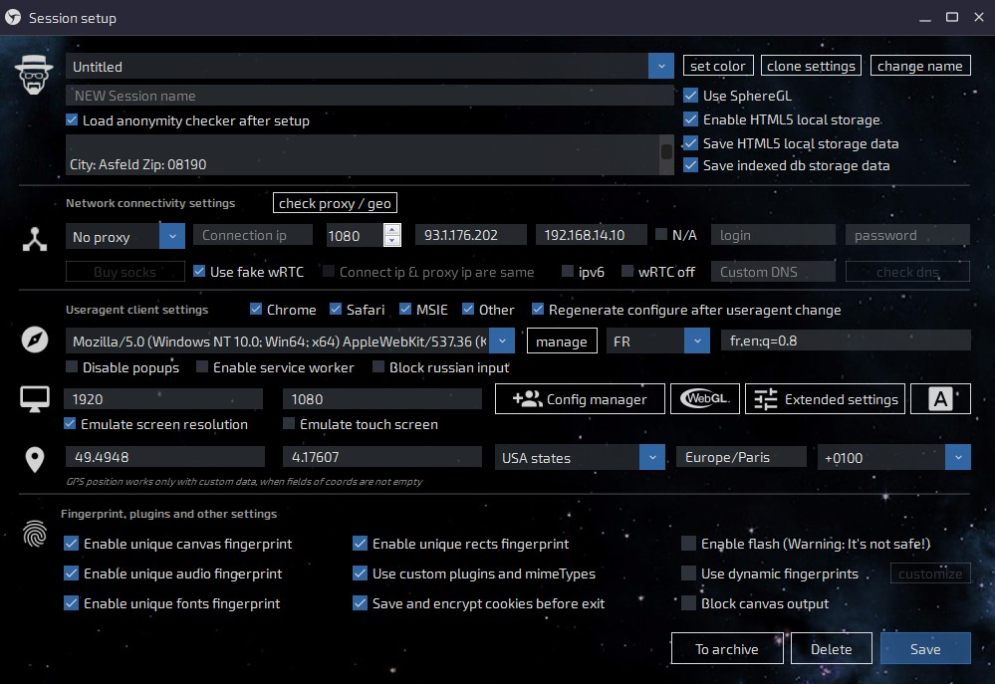
После этого у нас откроется окно браузера и в нем откроется сайт whoer.net, где мы и увидим результат нашей настройки под КХ, а именно версию ОС и версию браузера:
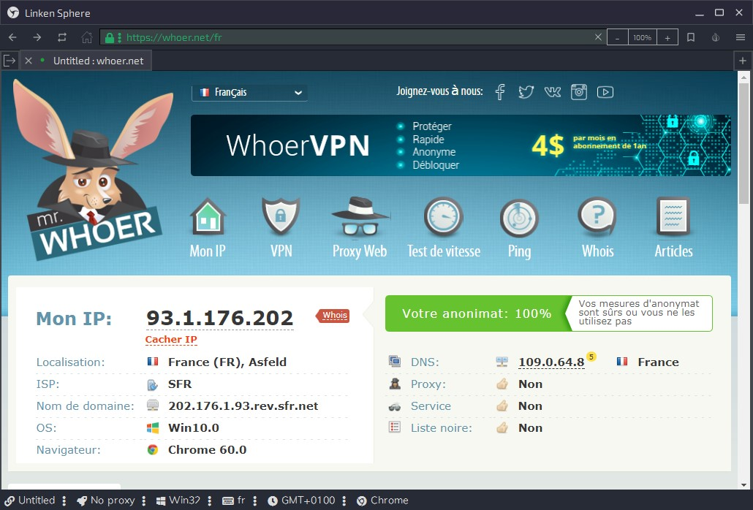
После этого нам останется только импортировать куки нашего «КХ» и можно приступать к работе - для этого нужно нажать сочетание клавиш Ctrl+Alt+X.
Выбрать из списка нашу сессию по имени что мы дали ей вначале и нажать на иконку папки:
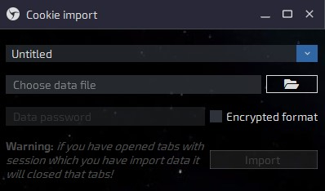
Выбрать файл с нашими куками в проводнике и нажать открыть:
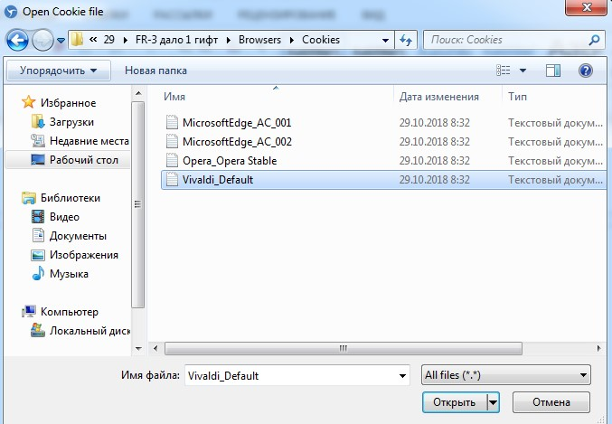
В этом окне нажать кнопку «import»:
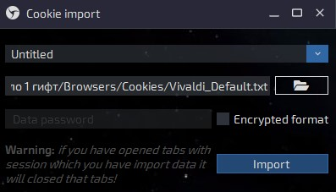
После чего мы получим вот такое сообщение, что говорит нам об успешности импорта куков и мы можем приступать к работе:
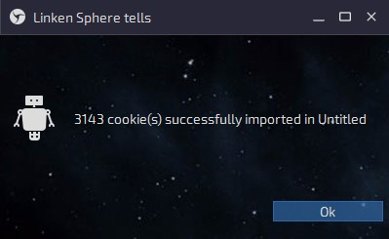
В этом окне выбираем нашу сессию (в моем случае это Untlitied) и нажимаем на нее.
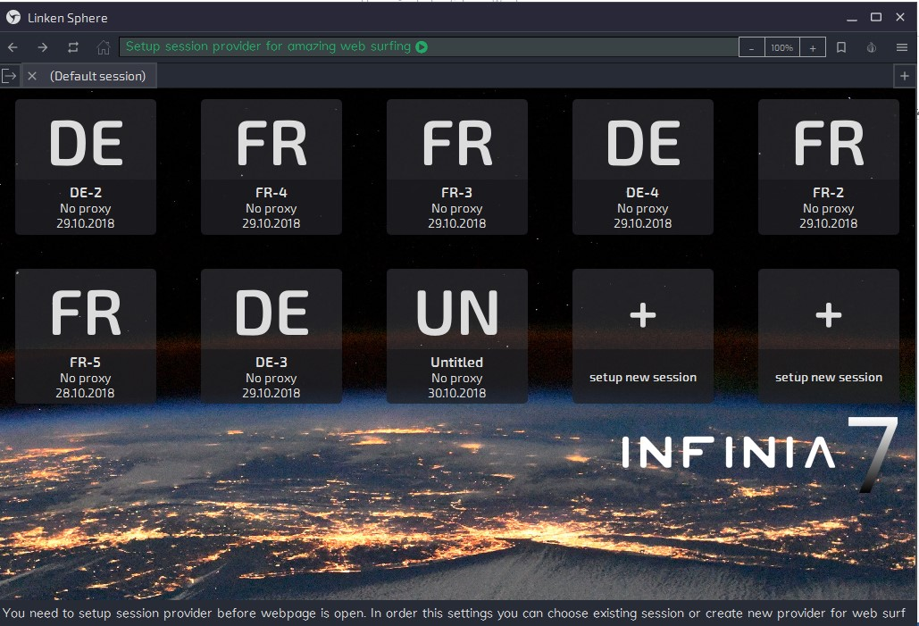
На этом настройка программы Linken Sphere с сервисом 911.re закончена.

Работа с криптологами.
В работе с криптологами очень важно иметь доступ к почте. Поэтому, в случае если же вы нашли лог по запросу крипты, СРАЗУ ЖЕ бегите проверять почту. Ибо в 90% случаев информация, подтверждение о логировании, о выводе средств падает на почту. Если, к примеру, не имея доступа к почте у нас всё равно есть возможность обработать логи Пейпал, Ибей и другие, то в этом случае не будет возможности банально попасть на аккаунт.
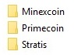
Холодные кошельки.
Холодные кошельки в логах со стиллера сохраняются в отдельной папочке Coins и имеют формат wallet.dat. Для того, чтобы проверить их на содержимое, нужно открыть wallet.dat через обычный блокнот.
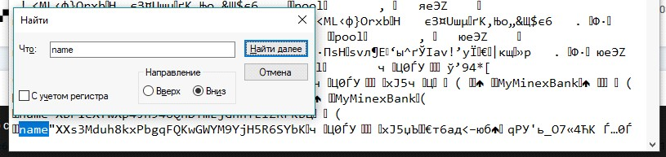
Перед нами откроется код кошелька. Поиском по тексту (CTRL+F) ищем «name».
Name - это и есть адрес кошелька, который скрыт в этой папочке. И теперь, копируя полученный адрес, мы можем проверить его содержимое на бирже. Есть монеты, у которых нет своего блокчейна, в таком случае, прибегнуть к этому варианту не выйдет.
В данном примере, копируем значение «XXs3Mduh8kxPbgqFQKwGWYM9YjH5R6SYbK»
Теперь идем в гугл и пишем /имя кошелька/ explorer. В данном случае minexcoin explorer:
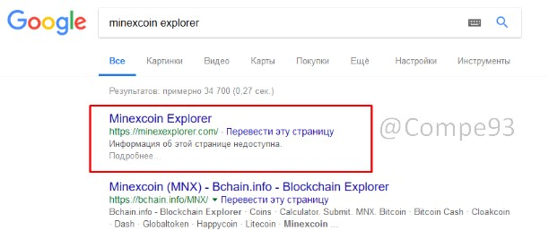
Переходим по ссылке, вставляем адрес и видим баланс:
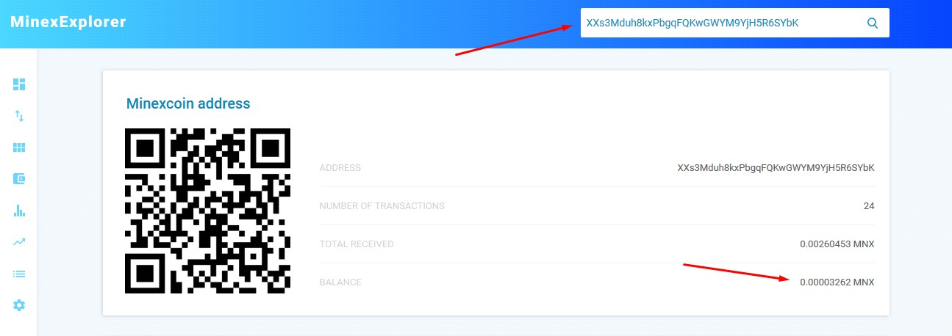
Идем на https://coinmarketcap.com, смотрим, сколько стоит эта монета:
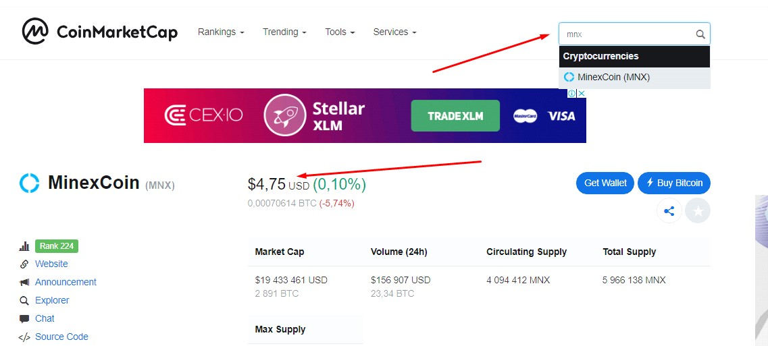
В данном случае это копейки, и не стОит даже заморачиваться с выводом. Если деньги есть, то качайте кошелек монеты с офф. сайта - пишите в гугле «Minexcoin wallet», например. Скачали - меняйте файл wallet.dat в папке C:\Users\имякомпа\AppData\Roaming\имя кошелька\ и уже с помощью кошелька выводите куда вам хочется. Если вы захотите, чтобы этим занялся спец, можете прибегнуть к помощи @RobertLutece. Человек проверенный.
Кстати, непопулярные монеты есть не на всех биржах. Чтобы узнать, куда нам можно вывести монеты, нужно посмотреть, где торгуется монета. Для этого на том же https://coinmarketcap.com есть раздел чуть ниже:
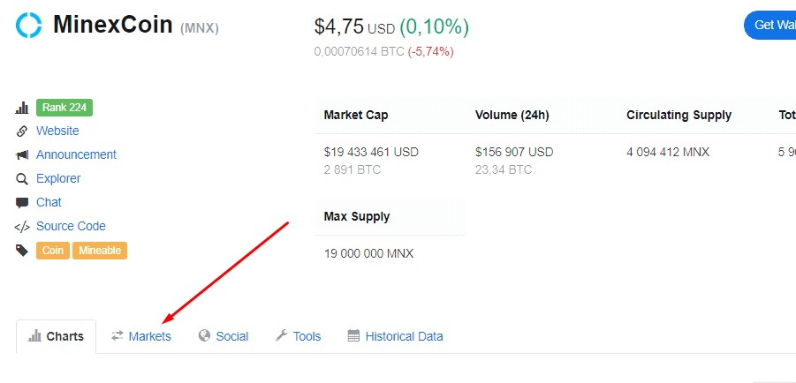
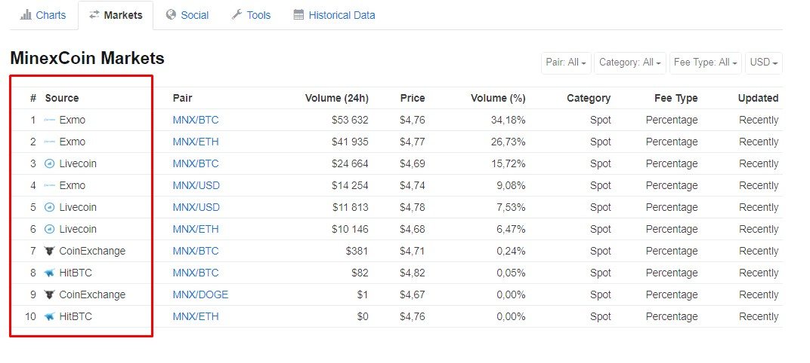
Тут мы видим биржи, на которых торгуется монета. Заводим там аккаунт, выводим себе монеты. Тут думаю все просто.
А сейчас вы поймете, почему в функциях стиллера так необходимо иметь фонт-граббер файлов. В Азоре есть очень гибкая настройка для граббинга файлов - можно задавать путь, тип файла, максимальный размер и т.д. Под всё подряд настраивать не нужно, вполне достаточно настроить на .txt и .doc с рабочего стола. Почему-то многим жертвам нравится хранить там данные, а иногда и подписывать что от чего. :)
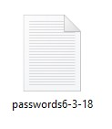
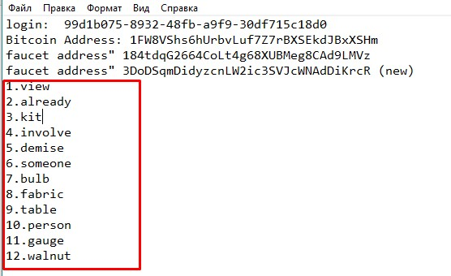
Идем по порядку. Первое, что видим в этом примере - это 12 слов для восстановления блокчейн кошелька. Также выше есть логин, но нет пароля. Пароль, к слову, скорее всего подойдет от файла с логами/пассами. Но сейчас не об этом.
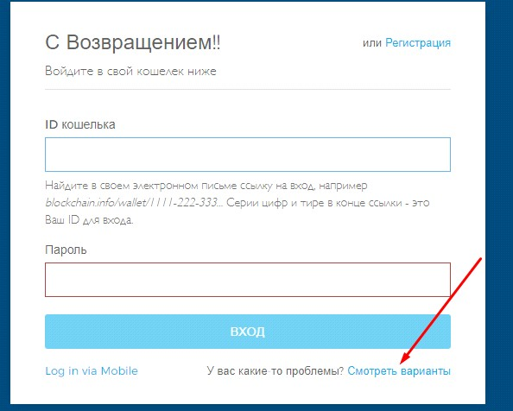
Если есть 12 слов, то мы можем не искать пасс, а сразу восстановить средства. Для этого идем на https://login.blockchain.com/#/login
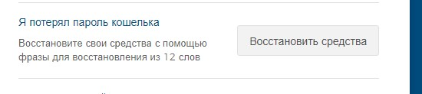
Вводим 12 слов:
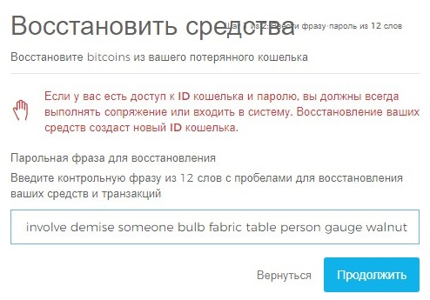
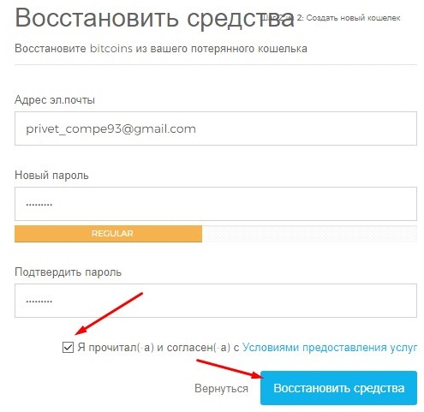
Придумываем от балды почту, пароль, ставим галочку:
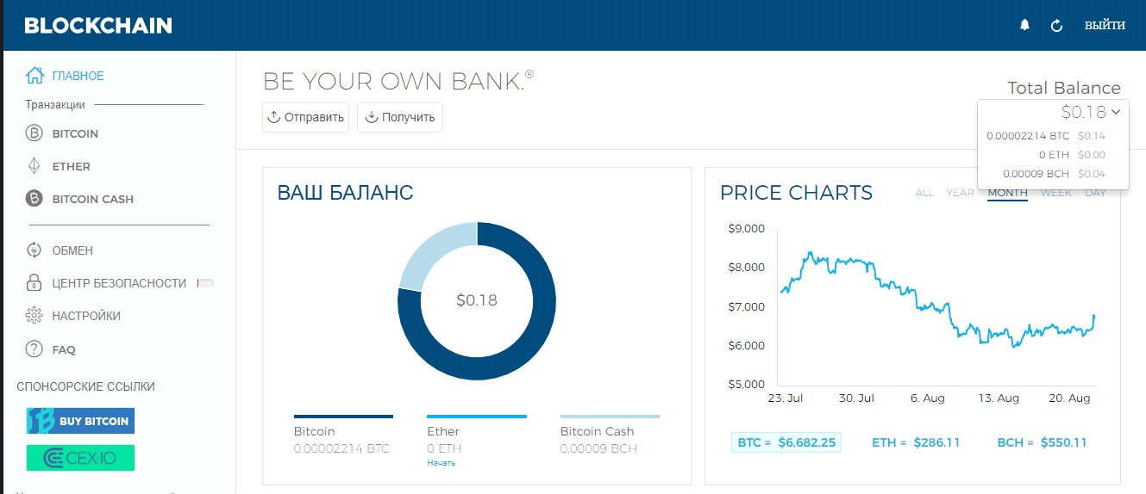
Попадаем в кошель. Ну и, соответственно, можем спокойно вывести то, что есть.
Далее, допустим в текстовом файле есть такая вот вещь:
Monero для логина генерирует приватный ключ. Поэтому, если видите вот такую картину, значит это и есть сам вход. Действуем по аналогии блокчейна - заходим на сайт, вводим 13 слов (у всех монет количество слов разное) и смотрим баланс. Выводим.
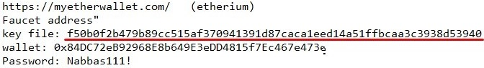
У Эфира же логин для входа может выглядеть вот так:
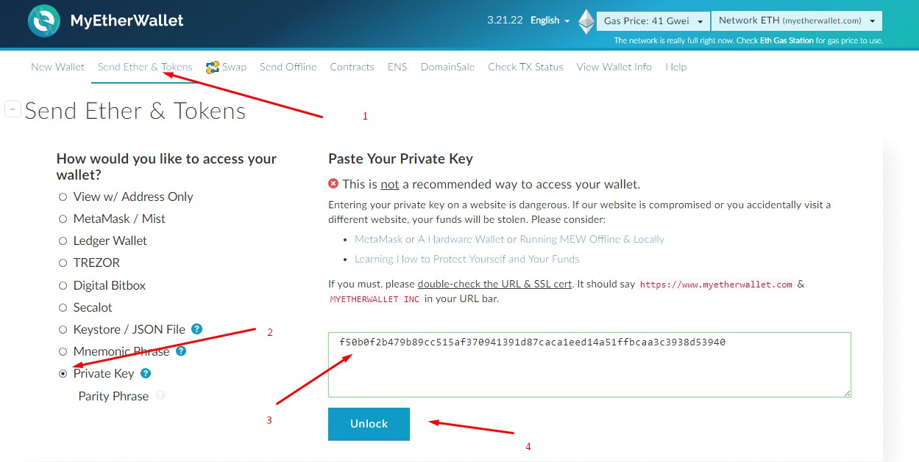
Идем на сайт myetherwallet.com
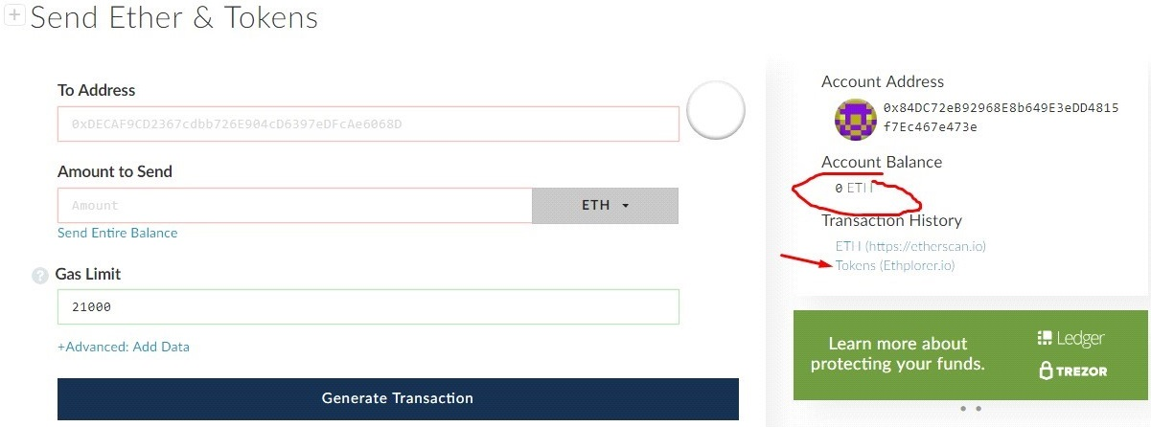
Видим баланс. Тут его нет, но всегда еще проверяйте прикреплены ли к адресу токены:
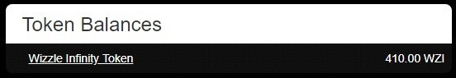
Токены есть , но они нигде не торгуются.
Если бы имели ценность , то рядом с количеством стояла бы цена . Примерно вот так:
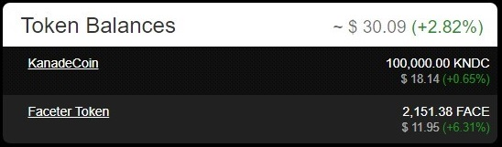

Логины и пароли от бирж и кошельков
Самая сложная часть - чекать логины с паролями. Тут много что надо знать. Я первым делом смотрю куки и, самое главное, есть ли у меня доступ к почте. К обучению приложен парсер для логов и список со всеми возможными сервисами на крипту.
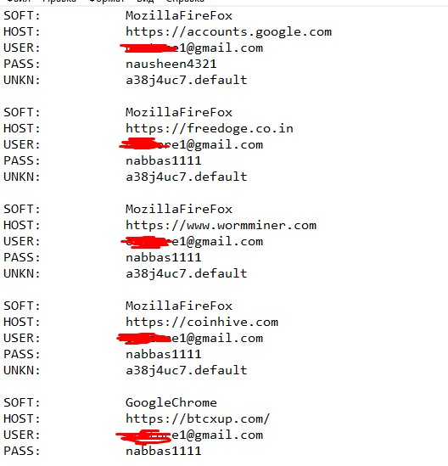
Далее, по списку - загрузили куки, заходим на почту. Следует всегда держать почту открытой, ибо для большинства сайтов требуется подтверждение для входа. Как только вы прочитали письмо, удаляйте его в корзину, а затем и из корзины.
В дополнение я проверяю почту по запросу deposit/withdaw/transfer, т.к. обычно при каких-либо денежных манипуляциях письмо падает на почту и можно понять, с чем мы имеем дело и с какого кошелька начать. Часто на вход стоит дополнительная защита - 2 Factor Auntefication (2FA).
Это 6-ти значный код, который нужно ввести в спец. поле при входе. Для этого нужно искать резервную копию этого самого кода. Она может быть как в текстовом варианте, так и в виде QR кода. Найти его можно где угодно - смотрим гугл драйв, гугл фото, гугл доки, почту. Бывало такое, что чтобы расковырять какой-либо лог мне необходимо было несколько часов. Если же мы находим те самые 2фа, то скачиваем себе на телефон приложение Google Autentification, сканируем код или вписываем текст, и теперь у нас на телефоне генерируется 6-ти значный код - такой же, как и на телефоне хозяина акка.
В дополнение к паролям - если есть гугл аккаунт, то пароли можно поискать по ссылке passwords.google.com. Пароли будут скрыты за глазиком. В том числе эти пароли сохраняются с Андроид-устройств, что добавляет возможности найти интересное.

Работа с логами Paypal.
Так же, как и с остальными логами, с Пейпалом можно работать просто через VPN, но существуют некоторые исключения по странам, с которыми желательно работать четко под зип (индекс) владельца. Такие страны как США и ЮК входят в это исключение, т.к. на аккаунт вас то может и пропустит, палка даже может разрешить сделать транзакцию, но, сразу же после оплаты, палка может внести ограничения, посчитав эту транзакцию фродовой.
Что же нужно знать о логах paypal и на что обращать внимание?
Для начала, желательно логинится не прямым переходом, а через гугл. Соответственно, вписываем paypal в поисковую строчку в гугле.
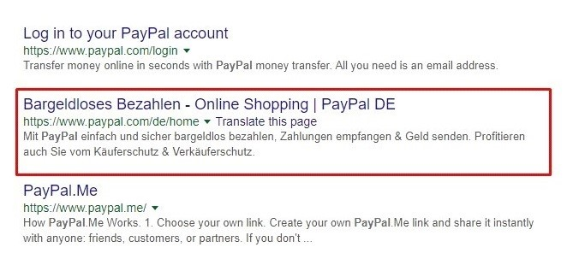
Не знаю, насколько это принципиально важно, но я логинюсь через домен той страны, которой у меня лог. В данном случае это Германия, и меня интересует ссылка www.paypal/com/de/home
ВАЖНО!!! Не копируем логин и пароль, а вводим вручную, т.к. антифрод может спалить через "БУФЕР ОБМЕНА". Антифрод у палки довольно жёсткий, поэтому приучите себя печатать всё вручную. Далее проходим стандартную процедуру логирования, и смотрим, что у нас на аккаунте.
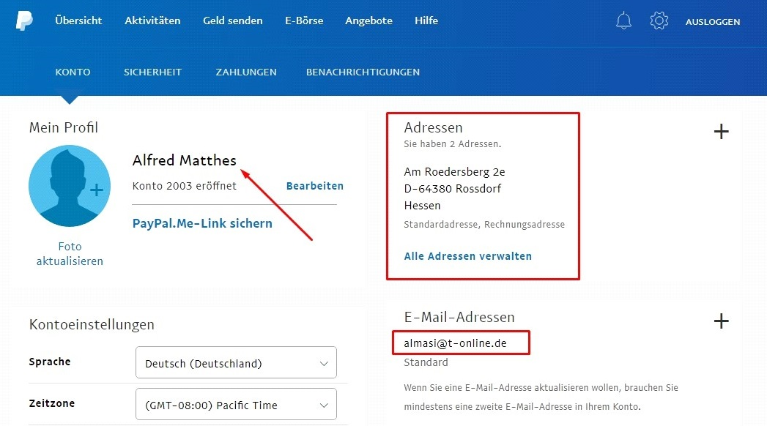
После попадания в профиль, я всегда нажимаю *шестеренку*. тут мы видим имя владельца, его биллинг-адрес, а так же почту, на которую падают уведомления.
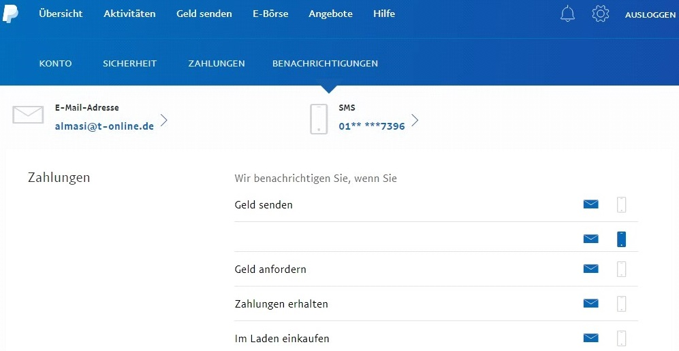
Во вкладке с оповещениями можем посмотреть, приходят ли владельцу смски - на случай, чтобы нас не спалили сразу же после оплаты. Если же телефон отмечен синим цветом, значит оповещения приходят. Я всегда снимаю телефон и оставляю только почту.
Самое главное - это не количество денег на аккаунте, как думают многие, а что к этой палке привязано. По проходимости, получается такая картина:
- Палка с балансом, без разницы, что привязано, даёт лучше всего.
- Палка с привязанным банком и картой - тоже даёт хорошо.
- Палка с привязанной картой - даёт хуже
- Палка с привязанным банковским аккаунтом даёт хуже всего.
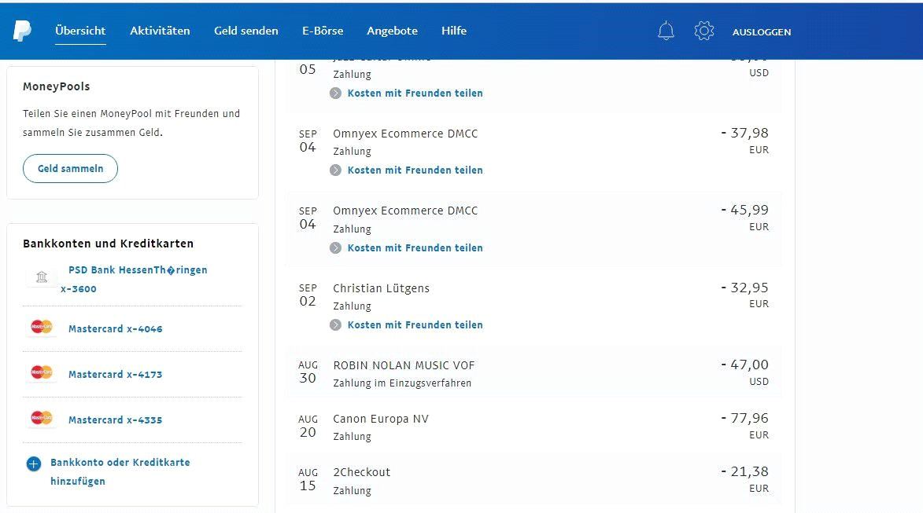
К примеру, на скрине мы видим привязку банковского аккаунта (тот, что сверху) и 3 кредитные карточки. А также есть транзакции. В данном случае, можно в логах ещё дополнительно поискать данные от банковского аккаунта, чтобы иметь представление, с чем мы будем работать и сколько у владельца денег.

Paypal и гифты
Когда на аккаунте есть покупки из шопов, то я стараюсь двигаться в данном направлении, смотреть, что и где владелец покупал - можно открыть для себя новый шоп. Также это касается покупок дигитального товара (гифтов, игр) - если я вижу, что с аккаунта были покупки в таких сервисах как instant-gaming, mmoga, то без проблем можно будет получить какой-нибудь гифт инстантом. Проблема этих шопов с покупкой в том, что у них требуется жёсткая верификация. Позвонить по скайпу со своим паспортом или же по типу отправить селфи на фоне палки, в общем - муторно и не стоит того ради пары гифтов.
Подробнее тема гифтов будет рассматриваться в индивидуальном обучении.
Но, для общего понимания, приведу пример на основе сайта instant-gaming.com:
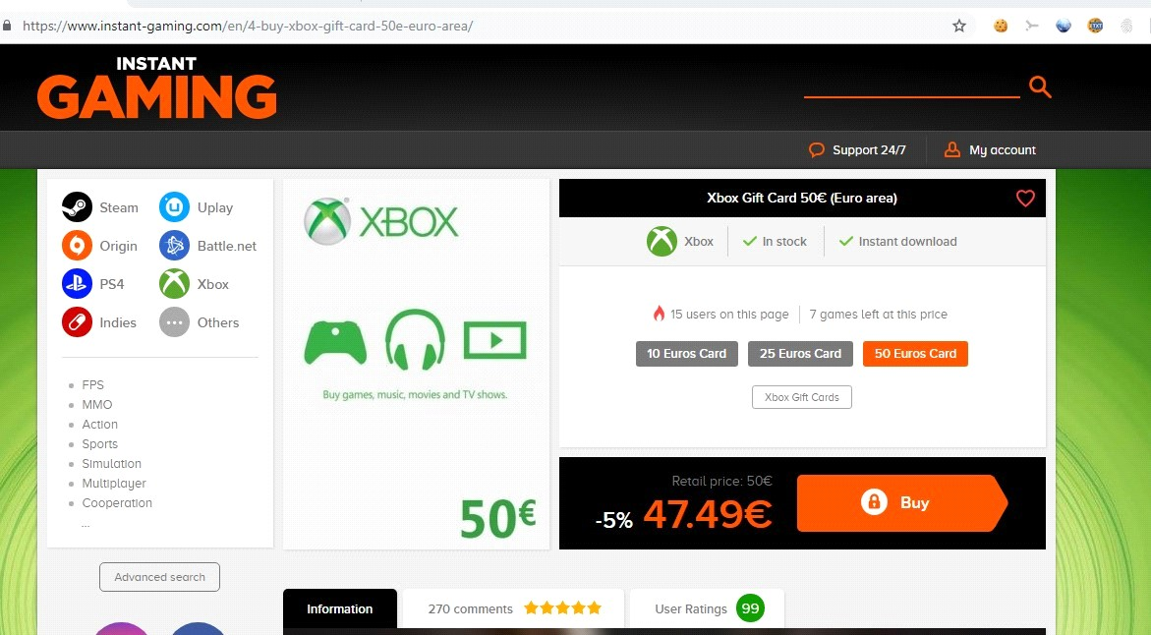
Заходим на сайт и выбираем нужный нам товар. Это могут быть гифты или игры. Нажимаем кнопочку Buy.
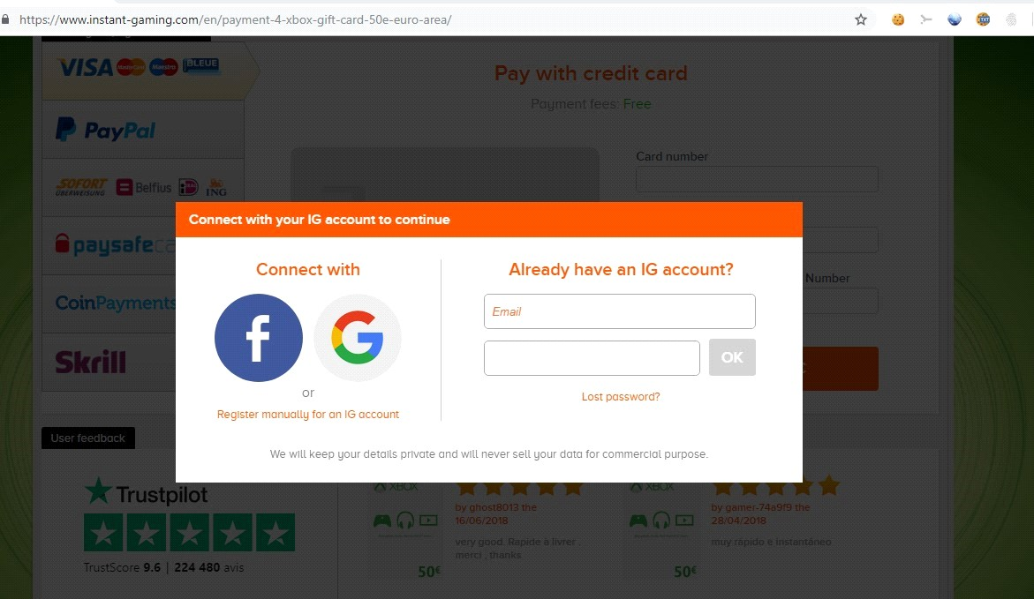
Для оплаты нас просят залогиниться. Можем посмотреть, есть ли данные от аккаунта в паролях, можно залогиниться через аккаунт фейсбука или же гугла. После чего выбираем оплату paypal.
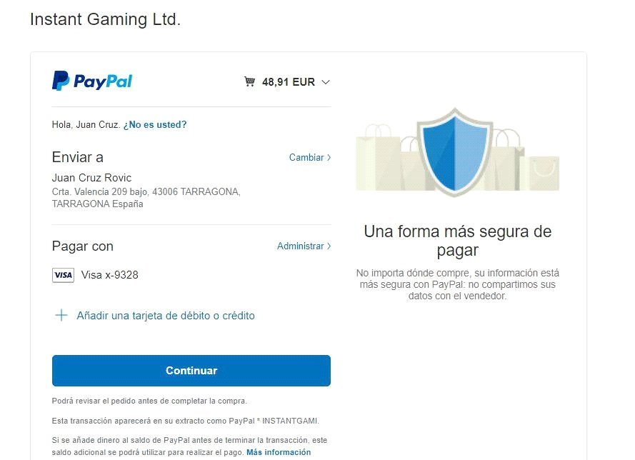
Если наш айпи не показался антифроду странным, то мы увидим вот такую картинку. А именно - предложение о выборе оплаты. Нажимаем кнопку «Continuar» (Продолжить).
И сразу же получаем гифт в виде кода. Некоторые шопы кидают гифты на почту, некоторые отправляют не сразу. В случае, если для получения гифта требуется какое-то время (например, у меня было с mmoga такое, что нужно было дождаться утра), то идём на почту и ставим фильтрацию по нашему запросу, чтобы утром спокойно забрать свой гифт.

Paypal и шопы.
При выборе шопа необходимо обращать внимание на то, даёт ли шоп под разный бил/шип, есть ли доставка в другие страны, есть ли варианты быстрой доставки.
Существует большое количество всяких китай-шопов с подходящими видами доставки. Из плюсов - фрод минимальный. Из минусов - приходится ждать свой товар по 2-3 недели (но он доходит), главное, чтобы выслали.
Далее идут шопы со шмотками, там тоже фрод не такой высокий. Можно таскать оттуда всякие брендовые вещи, часы, сумки.
И тяжелее идут уже шопы с техникой. Там фрод выше всего. Впрочем, всё возможно.)
Можно пробовать делать покупки в тех шопах, которые уже есть у владельца, просто добавляя дополнительно адрес доставки, который нам необходим. Это может быть посред, дроп, скуп, иногда шопы хорошо дают и в РУ, так что можете слать хоть к себе напрямую. :)
Регистрируя аккаунт в магазине, делайте это на свою созданную почту. Я обычно беру логин как у владельца и просто регаю новый ящик, чтобы не запутаться. Подойдут такие емайлы как mail.com, outlook.com.
Далее по стандарту. Billing adress мы берем из данных paypal-a, shipping, соответственно тот, куда шлём. После чего нажимаем оплату paypal.
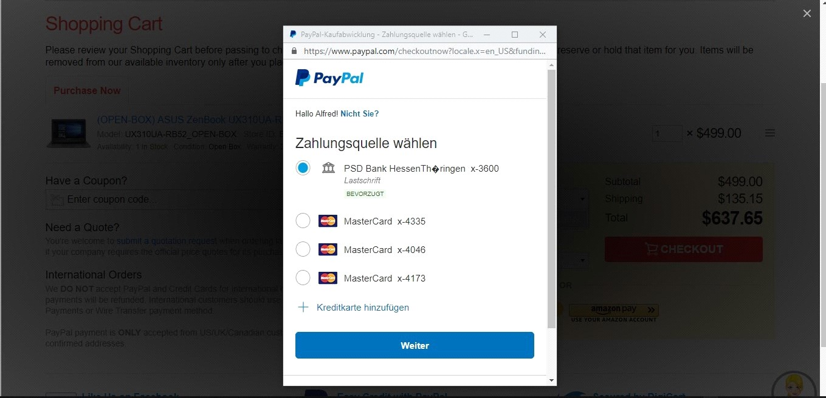
Если по результату имеем такую картинку, то нас не зафродило и всё в порядке.
Шопов под разный бил/шип по США мало, но они есть. В случае с США можно подбирать с доставкой Fedex, т.к. такую доставку можно рероутить туда, куда нам нужно.
ВАЖНО!!! Paypal аккаунты Европы можно бить в США, а США в Европу - нет.
Лучше всего создавать свой личный список шопов, которые дают. Посветить этому день и посредством гугла просто сделать список и пробовать их пробить. Каждый дающий шоп рано или поздно прикрывает лавочку, и чем больше из него было вытащено, тем быстрее он прикроется. Так что, если вы нашли дающий, то не тягайте из него 24/7 - не откусывайте по локоть руку, которая вас кормит)

PP/CC Ebay и Paypal в отдельных случаях
Что касаемо Ebay - на данной площадке мы сможем купить/вбить так же вещевуху или технику (сразу уточним - ликвид заходит реже, нежели неликвид, к примеру - мы пробовали вбить айфон 7+ за 750$ - нам не давало, но попробовав вбить неликвид "диски на машину за 1300$" они зашли моментально. Вывод? Если нихуя не даёт - пробуй бить колеса - лозунг кардера). :)
Для начала мы заходим на Ибей с офф сайта той страны чей лог, далее, зайдя на аккаунт, мы переходим в раздел настроек:
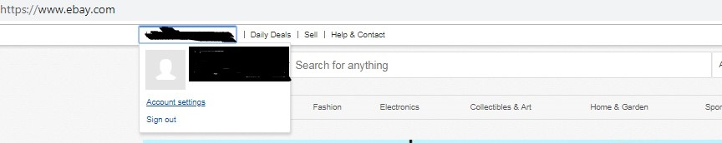
Зайдя в раздел настроек нам в первую очередь нужно понять - привязана ли палка. Заходим в пункт, который называется "Paypal account" и смотрим, указан ли в строке «Buying on eBay: Your eBay account is linked to this PayPal account for purchases: z....099s@gmail.ru», емейл палки. Если да - палка привязана. Если там ничего нет и не написано "Link your Paypal account" (Ибей отвязывает палку, если определенное время с нее не совершалось покупок и продаж), то мы пробуем привязать палку, которая у нас имеется. Нажимаем «привязать» и просто в нее логинимся (что может получится не с первого раза).
Уточню, что сейчас мы рассматриваем работу с Ибей по Европе.
Итак, мы идем выбирать товар. На практике могу сказать что лучше всего сначала посмотреть товар, добавить его в корзину, и только через 5-6 часов пробовать его вбивать. Далее мы либо с самого начала меняем адрес доставки, либо уже в окне оплаты (Chekout), но лучше изменять основной адрес сразу, как только мы зашли на аккаунт.
У новичков всегда есть вопрос насчёт того, каких селлеров пробовать - кто продаёт данный товар, какое количество фидбека оптимально, и т.д.
В таких случаях обычно советуют пробовать селлеров с фидбеком от 350 до 3500, но и здесь есть исключения - селлер с 50к фидбека может спокойно отправить пак, а с 150 - может послать вас куда подальше. Именно поэтому важен опыт, и именно поэтому никто не делится своими селлерами - они были получены методом проб и ошибок.
Ещё раз, на что надо обращать внимание:
1 - Срок доставки
2 - Способы оплаты
3 - Фидбеки
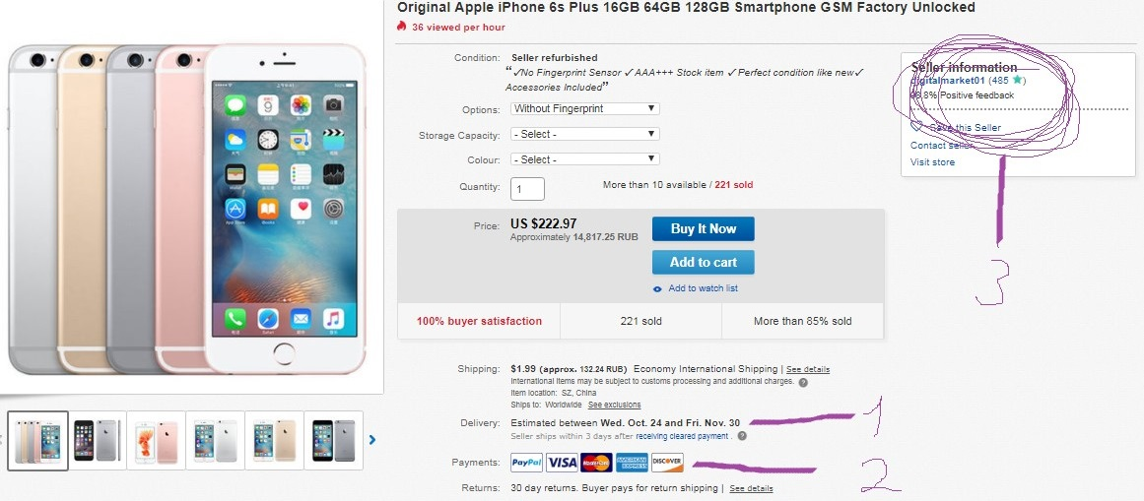
При выборе вещи мы всегда смотрим сроки доставки, способ оплаты, и, самое главное, отправку в нашу страну, т.к. мы будем бить на скупа, либо на дропа.
Опускаем страницу ниже и видим надпись "Shipping and Payments":
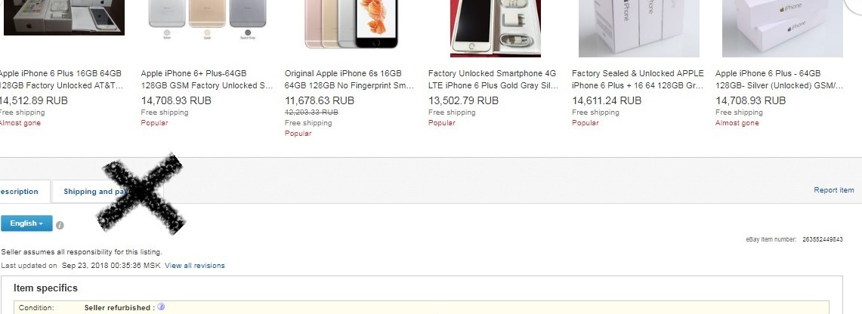
Убедились, что селлер отправляет в нашу страну, покупаем либо через «купить сейчас», либо через «добавить в корзину», но, как упоминалось выше, лучше через корзину с отлегой.
Далее переходим на страницу чекаунта. Она выглядит так:
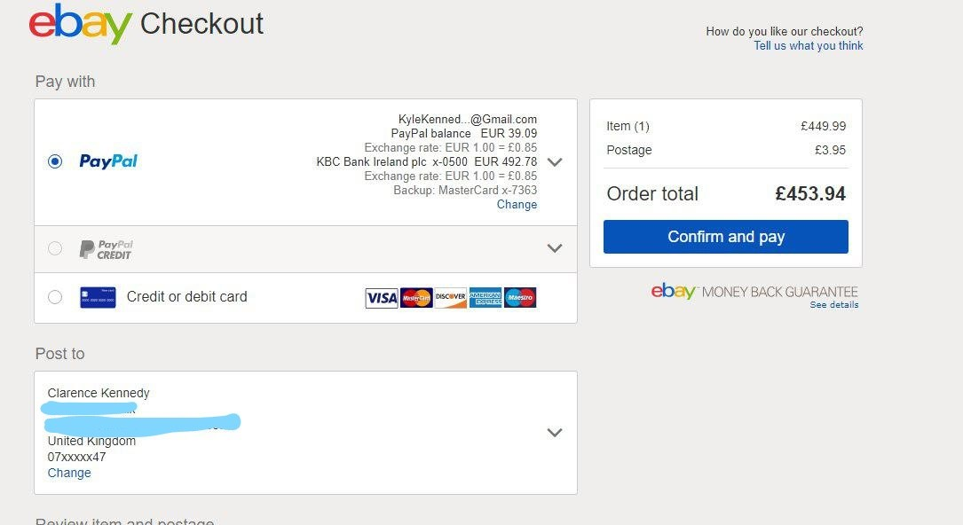
Если горит синим кнопка "Confirm and pay" - все хорошо, пробуем купить, но обязательно проверив, изменили ли мы адрес доставки перед покупкой. Здесь уже два варианта развития событий - первый - все проходит хорошо и у нас появляется такое:
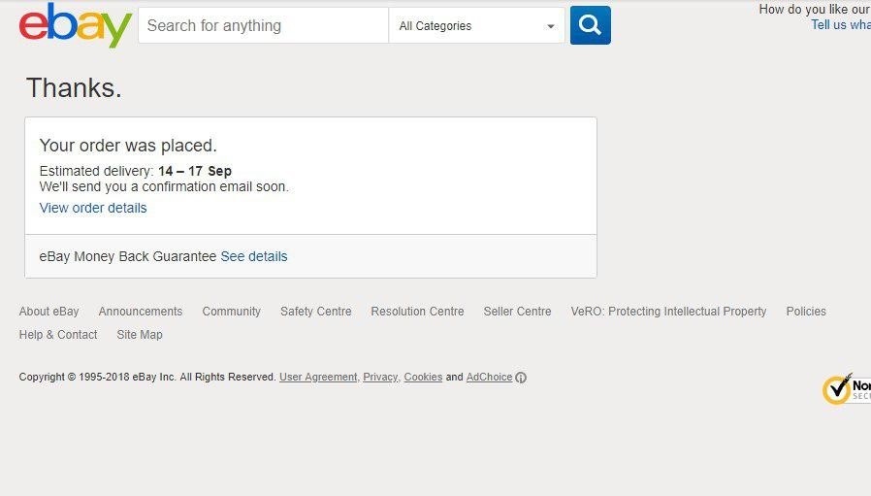
Если не нам не дало, то мы пробуем залогиниться на палку. В палку не заходит и появляется СЧ? Нужно искать товар дешевле на 50/100 долларов или евро, либо использовать метод обхода СЧ, речь о котором пойдёт ниже.
После совершения покупки мы переходим в My Ebay>Purchase History
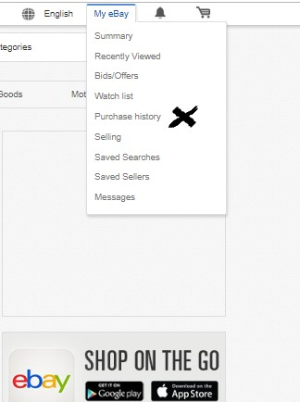
У нужного ордера, с правой стороны нажимаем на выпадающий список и выбираем Hide order (скрыть покупку).
Но! После того как посылку вышлют и дадут трек, заказ может выйти из-под хайда!
Остальные нюансы и способы – при индивидуальном обучении.

Метод обхода Security Check
Как вы уже знаете, при покупке палкой у нас может вылезти СЧ (Security Check):
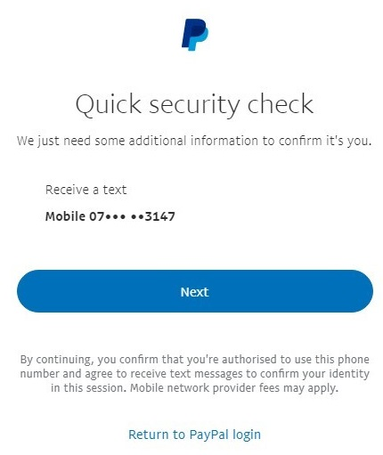
Для начала, нам нужен шоп с мерчем Пейпала, и чтобы в нём была не дорогая позиция.
Мерч Пейпала - это жёлтая кнопка «Express Checkout», либо «Check out with Paypal»:
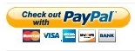
Для логина можно использовать всеми известную сепхору, также подойдут и донаты (но они стали чаще фродить). Не берите дорогие позиции - до 10$ фрод ниже, поэтому выбираем что-то дешевое. Они нам нужны только для логина. НИКОГДА не копируйте логин и пароль. Всё вводим собственноручно. Ещё раз - забудьте в работе с палкой про copy/paste.
Итак, при логине в мерч пп мы можем видеть 2 варианта развития событий:
Первый - всё отлично, логин прошёл, у нас появилось окошко с оплатой, где можно выбрать варианты как платить, с ба или с карты. В таком случае, просто открываем на соседней вкладке paypal.com и вуаля, мы в аккаунте. Но не стоит сразу бежать и вбивать айфоны. В большинстве случаев, вы словите повторный сч или и вовсе Suspicious Activity.
Для начала стоит пройтись по шопам и попробовать вбить до 100$. При этом, делайте всё максимально медленно, не спеша. Если же первый вбив прошёл успешно - дайте палке отдохнуть минут 20 и пробовать другой шоп, на другие суммы. Не забываем при работе с логов удалять сообщения с емейла владельца или же, если нет доступа к почте, проспамить её как следует.
Шопы, как и селлеров на Ибее, вам никто не подскажет. Но очевидно, что первые 5 страниц в гугле по запросу «Shop paypal» точно с жестким антифродом. Поэтому ищите, познаётся на практике. Бывает такое, что палка сама проходит, но шоп не даёт, и показывает «ретурн ту мерч». В таком случае смотрим, какие были транзы у владельца палки и пытаемся вбить в том направлении.
Второй вариант - мы всё-таки ловим СЧ при логировании. В таком случае, пробуем залогиниться через мерч ещё пару раз, если всё же выходит СЧ - лечим отлежкой. Проверено, да не раз, что такие палки дают спокойно зайти буквально через пару дней.
Повторный СЧ выглядит так:
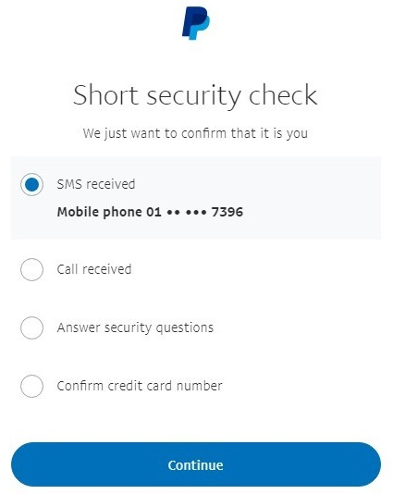
Если просит подтвердить карту, то наша палка словила лимит. С ней мы более ничего не сможем сделать, лимит в данном случае снимается подтверждающими документами и сменой пароля.

Обход ошибки «Cookie mismatch»
Нередким явлением при заходе на почту гугла является табличка Cookie mismatch:
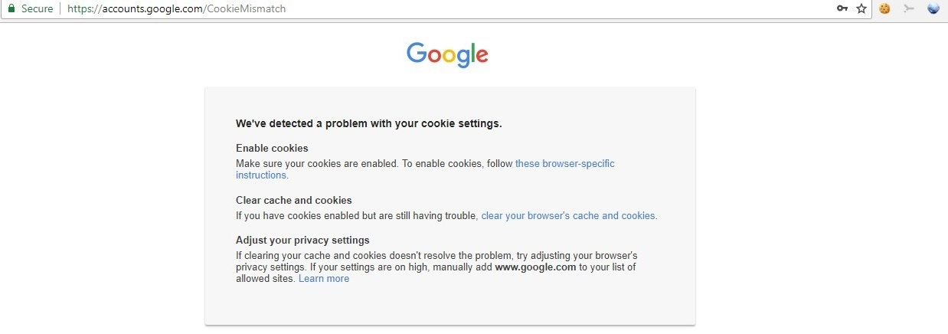
С такой табличкой мы не можем попасть в почту, как бы не пытались.
Чаще всего, такое явление может быть, либо на старых логах, либо если владелец пользуется другим браузером, куков которого у нас нет, а в тех, что есть, нет нужного количества куков.
Как попасть на почту? Очень просто. Заходим в поисковик Гугла.
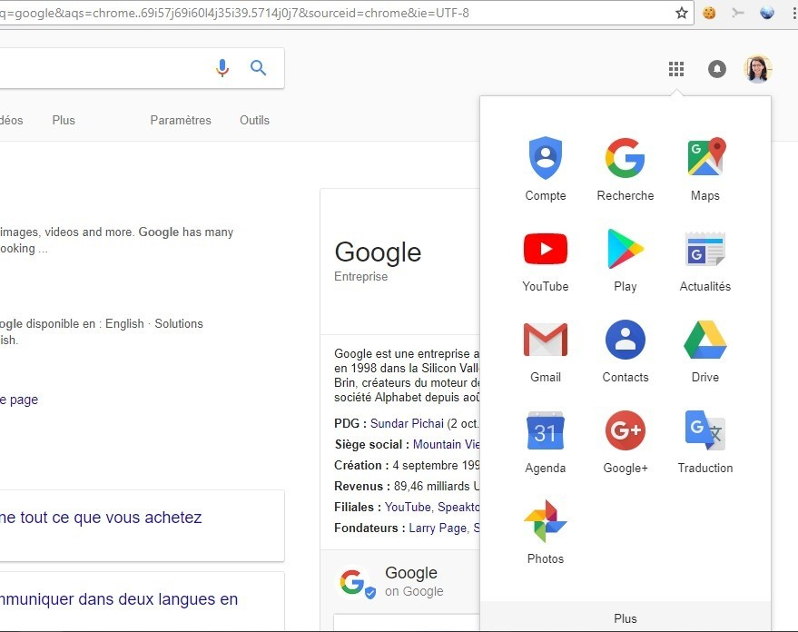
ВАЖНО! Мы должны быть уже залогинены в эту почту. Об этом укажет наличие фотки.
От нас требуется заполнить куками наш браузер. Для этого, правой кнопкой мышки мы кликаем по всем приложениям, чтобы они открылись у нас в дополнительных вкладках. Да-да, абсолютно по всем. После чего, заходим в приложение Google+ и делаем ещё пару переходов там, на рандомные ссылки или хэштеги.
Открываем вкладку инкогнито Ctrl+Shift+N и заходим сразу на gmail.com.
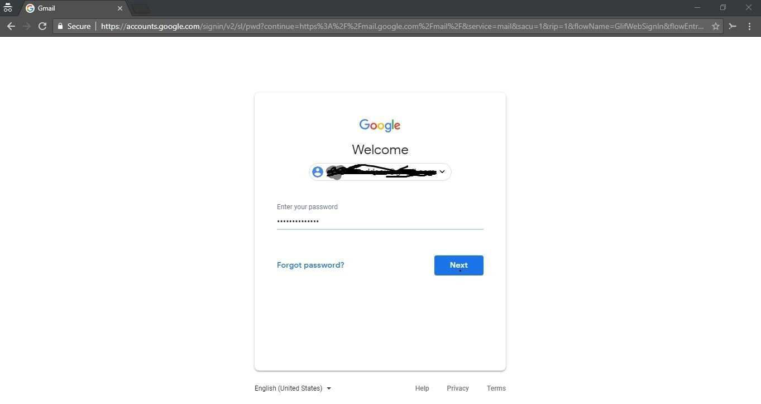
Обычное залогинивание в почту
Вписываем все данные, логин и пасс и нажимаем Enter.
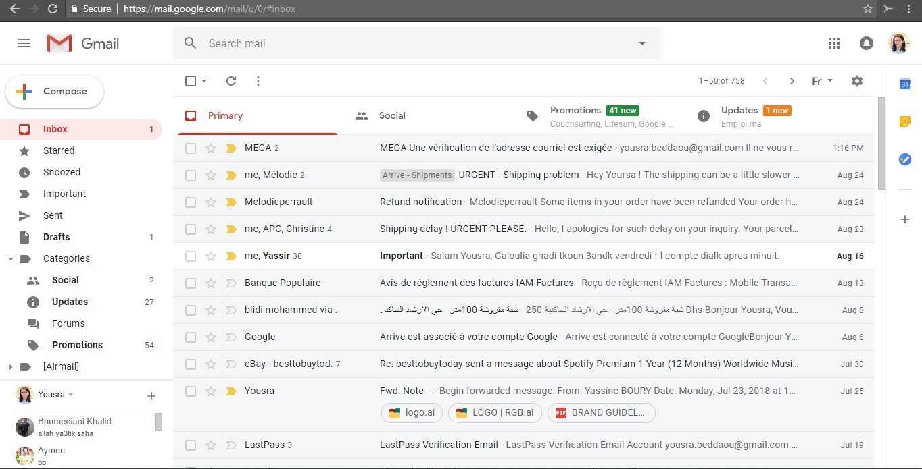
Всё. Таким образом, мы обошли ошибку «Cookie mismatch» и попали туда, куда нам нужно.

Работа с саморегами PayPal

Самореги PayPal по USA.
Работая с логами, вы можете находить различные банки. Один из вариантов получения профита из банковских аккаунтов - это создание саморега PayPal.
Лично я рассматриваю для создания саморегов балансы от 1к$. В противном случае игра не стоит свеч. Попадая в аккаунт банка, можно посмотреть историю транзакций, и воспользовавшись простым поиском, линкован ли этот аккаунт к PayPal. Максимальное кол-во линка в БА USA - это 5.
Для создания саморега нам понадобится:
- Виртуалка или же дедик (не брут, чтобы можно было им пользоваться долго)
- Portable Mozilla (для хранения многих сессий и создания бОльшего кол-ва саморегов)
- Туннель (SSH) - под зип нашего владельца (желательно), если нет под зип, то ищем под город. Нет под город? Ищем под штат.
- Google Voice или TextNow (для приёма смс)
- SNN - номер социального страхования, его можно пробить за 3-5$ (зачастую можно найти всё в логе)
- Фуллка - полные данные владельца (зачастую можно найти всё в логе)
Самое важное при работе с саморегами - не пытайтесь с первого же дня отхватить с него максимум! Раскачивайте аккаунт постепенно, дайте палке понять, что вы являетесь реальным её владельцем!
Теперь рассмотрим порядок действий, как же начать работу:
После покупки туннеля – сверяем его со своей системой. Просматриваем через whoer/whatleaks на наличие открытых портов и блеков. Когда подобрали тун, то чистим куки в нашей мозилле, можно через ccleaner. Чистить нужно обязательно, потому что в вашем чистом браузере не должно быть никакой инфы от whoer/whatleaks и ру сайтов. Также, для большей убедительности, вы можете прогрузить часть куков из вашего лога. Это необязательно, но лишним не будет.
Далее открываем наш gmail – проверяем, что там имеется на почте, меняем пароль.
Регистрироваться на палке лучше всего через редирект. Поэтому, заходим в гугл, пишем в поиске какой-нибудь дешевый неликвидный товар (например, концелярия, обои) и уже через шоп, где есть оплата пейпал, редиректимся на палку и регистируемся там.
При регистрации палка запросит вас ввести все данные, которые мы берём из фуллки. Сразу же линуем БА. Конечно же, вводим это всё вручную, как и в работе с логами ПП, и медленно, никуда не спешим. В 90% БА линкуется инстантом - то есть, сразу. Поэтому, мы сразу же с неё можем попробовать произвести оплату. Возвращаемся обратно в тот шоп, с которого начинали и пробуем оплатить наш товар. Покупку совершаем на адрес с Фуллки (или же КХ). Если всё в порядке, и нам дало оплатить, то можно кинуть этот акк в отлёгу на дней 5-7.
На протяжении 5-7 дней, можете периодически заходить на свою Лису, просматривать всякие разные шопчики, чтобы куками загрузить свой аккаунт. Можно попробовать депнуть на пейпал аккаунт деньги с ба, к примеру 100-200$, если дало, всё хорошо, палка относится к нам лояльно. Если же нет, то пробуем в другой раз.
Затем, спустя долгожданные 5-7 дней, заходим на пейпал аккаунт с редиректа (можно просто через письма на почте). И для раскачки пробуем задонатить небольшую сумму (до 30$). Важно - для донатов не используйте очень крупные компании, скорее всего, они уже задроченные, поэтому, по стандарту, в поиске гугла пропускаем первые 5 страниц, и смотрим не особо популярные донаты. Если же нам дало сделать депозит и провести донат с БА, то всё очень хорошо, палка с нами дружит и принимает за своего. Можно, опять же, попробовать ещё что-нибудь купить из мелких товаров, после чего дать палке полежать пару дней.
Спустя отведённые 2-3 дня пробуем зайти на саморег и вбить сумму, скажем, в донат. Если же донат прошёл, то пишем в саппорт доната (на страничках есть их мыло), с просьбой вернуть деньги, т.к. ошибся суммой. Повторюсь - важно не использовать крупные донаты, в силу того, что они уже могут быть задрочены! Донаты тоже не глупые и понимают, в чём проблема. Если после после вбива ваша оплата висит в пендинге – то отменять вы ее не можете т.к. тогда деньги уйдут обратно на БА, отмену вы просите только когда деньги уйдут в в статус «Complete» – тогда деньги рефнут вам на баланс палки. Статусы вы можете просмотреть во вкладках activity/summary - там будет вся необходимая информация.
Примечание. На момент написания тема с возвратом на баланс палки НЕ РАБОТАЕТ!!! Возможно возобновится через время. Сейчас все рефунды падают обратно на баланс банковского счёта! В данном случае, нужно периодически проверять эту схему, если же рефунд окончательно умер, то остаётся только пускать самореги на вбивы.
Таким образом, вся основная работа с саморегами - это их раскачка. В этом деле, никуда спешить не нужно, делаем всё медленно и постепенно.
Риски:
- Внимательный владелец ба, который спалит нас в короткий срок и наш ба слетит (но можно вешать другой, к этой же палке).
- Риск палева повышается в начале месяца, владельцы получают выписки по счетам.
- Из-за слишком ловкой раскачки саморег улетит в лимит на 180 дней. В некоторых случаях помогает полная верификация (отрисовка всех данных).
Подведя итог, схема простая. Периодически пробуем депать с БА, пробуем вбить на разные суммы разный товар, пробуем сделать рефунд средств (если, конечно, эта тема снова заработает), и отлёживать аккаунт после каждой проведённой манипуляции. В случае если, даже спустя какое-то время, депозит на баланс палки не проходит, значит дело может быть в туннеле, пробуем его сменить. Балансы палки налятся через обнальщиков. Средний процент - 60%. Один из обнальщиков - @Grognak7981, выплаты в течении часа туда, куда вам удобно.

Самореги PayPal по EU.
Работая с логами Пейпал, многие должны были уже обратить внимание на то, что по Европе у палки не такой жесткий антифрод. Поэтому создание саморегов Европы не требует очень тщательной работы. Касаемо раскачки - схема остаётся такая же, как с USA (только без депозитов, т.к. они идут дольше на аккаунт). Так что, в большинстве случаев, Пейпал самореги можете просто использовать для вбивов - многие замечают, что у шопов по EU фрод ниже, имеется большое кол-во шопов с доставкой на следующий день.
В гугле ищите почту с доменом страны, которая не требует смс верификации при регистрации (к примеру - free.fr, gmx.de, ziggo.nl). Можно регать и линковать на абсолютно пустой браузер, после чего кидать в отлёгу. БА Европы линкуется миниками, т.е. либо вам на банковский счёт придут копеечки, сумму которых нужно будет ввести для подтверждения банковского счёта, или же придёт 0.01 евро, в котором (в комментариях платежа) будет указан код, который нужно будет ввести в кабинете Пейпала. После линковки, когда подтвердим банковский счёт, кидаем аккаунт в отлёгу на те же 3-5 дней, далее действия практически те же, что и с США (раскачка-отлега-раскачка-вбив).
У палки бывают дни, когда она даёт всем и вся - в такие дни антифрод падает. Случается это довольно-таки часто, обычно к середине месяца или же перед праздниками. Поэтому нужно следить за поведением палки постоянно. Зачастую с 25 по 5 число неблагоприятное время для вбивов с логов, и раскачки саморегов. Это не значит, что в эти дни вообще не стоит прикасаться к логами – просто могут быть провалы, причём в большом количестве. Не стоит переживать по этому поводу, нужно просто кинуть все аккаунты в отлёгу и уже после начала месяца заходить проверять поведение палки.

Описание работы антифрода PayPal
Данное описание больше относится к вбивам с логов PayPal. Но знания работы антифрода так же помогут и в раскачке саморегов.
Во-первых, он полностью отслеживает ваше поведение. Все фиксирует и пытается понять ваш характер использования PayPal. Т.е. время, когда вы ей чаще всего пользуетесь. Что покупаете (тип товара, тип транзакций). Средний чек. Среднюю периодичность.
Предпочтительный способ оплаты. Геолокацию. Браузер. Поэтому в самом начале палка, как маленький нетренированный щенок - ничего не понимает и команд не выполняет. Далее идет постепенный процесс дрессировки «щенка». Т.е. палки, когда она пытается понять, насколько можно доверять вам и как лучше угождать вам. К слову сказать, данные анализа "вашего поведения" обновляются раз в 1-2 суток, поэтому бывает, сегодня вы её и в хвост, и в гриву, а завтра не можете купить даже на 1 доллар ничего. Израсходовали лимит доверия, палка в шоке, внимательно смотрит и пытается понять, что с вами не так. Со временем она все больше устаканивается в своем мнении о вас и все больше и больше начинает доверять вам. (Если вы не пытаетесь сразу выдавливать из неё всё и не ведете себя странно). Поэтому, резкий выход за рамки привычного пользования акком - т.е. смена времени, ГЕО, типа транзакций, периодичности, увеличение среднего чека более чем в два раза, сразу накликивает на акк беду в виде "return to merchant" или в худшем - лимит.
Во-вторых, присутствует работа с big data. Иначе говоря, палка строит "наиболее популярные паттерны использования палки пользователями". Тобишь берёт данные за последние 1-2 недели среди миллионов пользователей. Смотрит то, как наиболее часто ведут себя покупатели - где, что, как покупают, с помощью чего платят. Какой средний чек, время и пр. и в каких паттернах больше всего фрода (это практически самый важный показатель) и сравнивает с вашим поведением. Если вы оказываетесь в паттерне с наибольшими рисками, то палка теряет свою благосклонность к вам (При этом сегментация по времени-суммам-типам товара-методу оплаты и пр. позволяет хорошо сегментировать вас из общей толпы). А при вашей упоротости и вовсе применяет санкции. Знаете, как полицейский, который сначала видит, как вы, странно одетый молодой человек долго пялитесь на витрину с драгоценностями в 02:00, да ещё и с молотком в руках (Ведь по его опыту, все, кто так ведет себя - намерены идти на преступление). А вы затем на глазах полицейского бьете витрину и пытаетесь украсть их. Соответственно отгребая от полицейского (ловя лимит). Как поступать? Видя, что вас запалил полицейский (hello, return to merchant) - нужно прятать молоток и бежать (выходить и давать отлежку на сутки).

Сервисы для работы с саморегами
https://paxful.com/ru, https://hiribi.com - обменники - для небольших пополнений на ваш саморег (плюс для раскачки).
https://www.rev.com, https://paragonresumes.com - сервисы для заработка, чтобы мы могли получать монету на свои самореги.
https://whoer.net/, http://whatleaks.com/, http://getipintel.net/ - стремимся к лучшим показателям чистоты.
http://ipleak.com/, https://2ip.ru/privacy/, https://ip-score.com, https://www.dnsleaktest.com – дополнительная проверка на чистоту.

